

MEMORIA DEL DEPARTAMENTO:

ACTIVIDADES COMPLEMENTARIAS Y EXTRAESCOLARES
2012/2013.

PROFESORES:
MAITE GARCÍA FERNÁNDEZ (DEPARTAMENTO DE FILOSOFÍA).
MARINO ALEJANDRO ÁLVAREZ RUIZ (DEPARTAMENTO DE EDUCACIÓN FÍSICA Y DEPORTIVA).
JOSÉ MARÍA GARCÍA DEL CAMPO (JEFE DE DEPARTAMENTO).

ÍNDICE DE LA MEMORIA.
DEL DEPARTAMENTO DE ACTIVIDADES COMPLEMENTARIAS Y EXTRAESCOLARES

Página 3. SENDERISMO.
Página 4. CHARLA SOBRE LA MEDIACIÓN.
Página 5. BRAÑAVIEJA.
Página 6. Visita al IFCA.
Página 7. MOLINO DE LAS MAREAS.
Página 8. TORREÓN DE LA FÍSICA.
Página 9. JORNADAS DE ORIENTACIÓN DE LA UNIVERSIDAD DE CANTABRIA (SOUCAN)
Página 10-11. VIAJE A ROMA. VIAJE DE ESTUDIOS DE 2º BACHILLERATO.
Página 12. CINE EN LA ENSEÑANZA. PELÍCULA TITULADA, NUNCA ME ABANDONES.
Página 13. “Encuentro literario con el escritor Emilio Pascual”
Página 14. ENSEÑANZA DEL ESQUÍ.

Página 15. CHARLA DEL CENTRO DE ASISTENCIA A LAS VICTIMAS DE AGRESIONES SEXUALES.(CAVAS).
Página 16. PLAN DE SEGURIDAD ESCOLAR.
Página 17. VISITA A LA UNIVERSIDAD DE CANTABRIA.
Página 18. RECICLADO
Página 19. SALAMANCA
Página 20. JORNADA CULTURAL
Página21. COLLADOS EL ASÓN.
Página 22. TEATRO FRANCÉS. OBRA: “L’AVARE”
Página 23. TORREÓN DE LA FÍSICA.
Página 24. CHARLA AGENCIA TRIBUTARIA.
Página 25. TEATRO GRECOLATINO.
Página 26. CHARLA AGENCIA TRIBUTARIA.
Página 27. CELEBRACIÓN DEL DÍA DEL LIBRO.
Página 28. COLLADOS EL ASÓN. UNA VIAJE EN EL TIEMPO.
Página 29. VISITA A BILBAO.
Página 30. CINE EN LA ENSEÑANZA. PELÍCULA TITULADA, LAS NIEVES DEL KILIMANJARO.
Página 31. MADERA DE SER.
Página 32. VISITA DE LA ASOCIACIÓN HUELLAS.
Página 33. CONCURSO “ROBOLOT 2.013” Girona.
Página 34. CONCURSO DE ROBOTS “CANTABROBOTS”
Página 35. TALLER DE SEXUALIDAD.
Página 36. REMO
Página 37. Azpeita
Página 38. CONCLUSIONES.

ACTIVIDADES DEL PRIMER TRIMESTRE

NOMBRE DE LA ACTIVIDAD:
SENDERISMO.

PROPUESTA DEL DEPARTAMENTO DIDÁCTICO O TUTORÍA:
Educación Física y Deportiva junto con el de Ciencias Naturales.
- FECHA DE REALIZACIÓN:  - 25 octubre de 2012. | - DURACIÓN:  - 8:30- 14:30.
- GRUPOS QUE PARTICIPAN. 1º ESO  - NÚMERO DE ALUMNOS::  - 71 ALUMNOS. | - JUSTIFICACIÓN DE LA PARTICIPACIÓN DE LOS GRUPOS:  Perteneciente al bloque de actividades en el medio natural de Educación Física y en Ciencias Naturales el objetivo era fomentar actitudes de respeto y conservación del medio ambiente.
- PROFESORES QUE PARTICIPAN: (INDICAR EL DEPARTAMENTO):
- Manuel González (Educación Física)
- Marino Alejandro Álvarez (Educación Física)
- Elisa Piedra ( Ciencias Naturales)
- Ana Lomas (Ciencias Naturales)

- RUTA DETALLADA Y HORARIO PREVISTO:  - Itinerario guiado por el monte Buciero.  - Ruta de 9 a 13:30 horas. | - PRESUPUESTO ,(SIEMPRE QUE SEA NECESARIO, DESGLOSADO):  - 4 Euros por alumno ( 1 Euro la actividad y 3 Euros el autobús)
- JUSTIFICACIÓN DESDE EL PUNTO DE VISTA DIDÁCTICO, EN RELACIÓN CON LOS TEMAS PROGRAMADOS A LOS NIVELES QUE PARTICIPAN:
Perteneciente al bloque de actividades en el medio natural de Educación Física y en Ciencias Naturales el objetivo era fomentar actitudes de respeto y conservación del medio ambiente.

- OBJETIVOS QUE SE BUSCAN CONSEGUIR CON LA SALIDA, DESDE EL PUNTO DE VISTA DIDÁCTICO, EN RELACIÓN CON LOS TEMAS PROGRAMADOS A LOS NIVELES QUE PARTICIPAN:  B-Comprender la influencia de los factores bióticos y abióticos  C-Relacionar el clima de Cantabria con la vegetación existente.  D-Conocer los valores ecológicos del PNMSVJ.  E-Fomentar actitudes de respeto del medio ambiente. | - CONSECUCIÓN DE LOS OBJETIVOS QUE SE BUSCABAN CONSEGUIR CON LA SALIDA, DESDE EL PUNTO DE VISTA DIDÁCTICO, EN RELACIÓN CON LOS TEMAS PROGRAMADOS A LOS NIVELES QUE PARTICIPAN:  Se han conseguido todos los objetivos.
- MATERIAL DIDÁCTICO QUE SE APORTA A LOS PARTICIPANTES: NO

- ACTIVIDADES A REALIZAR POR LOS ALUMNOS PARTICIPANTES: NO | - ACTIVIDADES A REALIZAR POR LOS ALUMNOS NO PARTICIPANTES: NO
- INCIDENCIAS (ALUMNOS/AS, PROFESORES/AS, AUTOBÚS, PERSONAL EXTERNO ETC.)  Ninguno | - EVALUACIÓN (ALUMNOS/AS, PROFESORES/AS, AUTOBÚS, PERSONAL EXTERNO ETC.):  Todo transcurrió según lo previsto.

NOMBRE DE LA ACTIVIDAD:
CHARLA SOBRE LA MEDIACIÓN.

PROPUESTA DEL DEPARTAMENTO DIDÁCTICO O TUTORÍA:
Orientación.
- FECHA DE REALIZACIÓN:  - 26 octubre de 2012. | - DURACIÓN:  - 1 hora.
- GRUPOS QUE PARTICIPAN.  - NÚMERO DE ALUMNOS::  - 1º ESO, 90 ALUMNOS... | - JUSTIFICACIÓN DE LA PARTICIPACIÓN DE LOS GRUPOS:  - Petición por parte del Ayuntamiento de Colindres.
- PROFESORES QUE PARTICIPAN: (INDICAR EL DEPARTAMENTO):
- Tutores.
1ºb Ricardo , Elisa(natur1), 1ºa Pedro Cruz y Pedro Tellería , 1ºd María Álvarez, maría teresa, Ana Pérez, Marisa rabadán

- RUTA DETALLADA Y HORARIO PREVISTO:  - Salón de actos del Centro. | - PRESUPUESTO ,(SIEMPRE QUE SEA NECESARIO, DESGLOSADO):  - Gratuito.
- JUSTIFICACIÓN DESDE EL PUNTO DE VISTA DIDÁCTICO, EN RELACIÓN CON LOS TEMAS PROGRAMADOS A LOS NIVELES QUE PARTICIPAN:
- Entender la mediación.
- OBJETIVOS QUE SE BUSCAN CONSEGUIR CON LA SALIDA, DESDE EL PUNTO DE VISTA DIDÁCTICO, EN RELACIÓN CON LOS TEMAS PROGRAMADOS A LOS NIVELES QUE PARTICIPAN:  B-  C-  D-  E- | - CONSECUCIÓN DE LOS OBJETIVOS QUE SE BUSCABAN CONSEGUIR CON LA SALIDA, DESDE EL PUNTO DE VISTA DIDÁCTICO, EN RELACIÓN CON LOS TEMAS PROGRAMADOS A LOS NIVELES QUE PARTICIPAN:  A-  B-  C-  D-  E-
- MATERIAL DIDÁCTICO QUE SE APORTA A LOS PARTICIPANTES:

- ACTIVIDADES A REALIZAR POR LOS ALUMNOS PARTICIPANTES:  A-  B- | - ACTIVIDADES A REALIZAR POR LOS ALUMNOS NO PARTICIPANTES:
- INCIDENCIAS (ALUMNOS/AS, PROFESORES/AS, AUTOBÚS, PERSONAL EXTERNO ETC.)  - Ninguna. | - EVALUACIÓN (ALUMNOS/AS, PROFESORES/AS, AUTOBÚS, PERSONAL EXTERNO ETC.):  - Se limitó a publicitar su trabajo.

NOMBRE DE LA ACTIVIDAD:
BRAÑAVIEJA.

PROPUESTA DEL DEPARTAMENTO DIDÁCTICO O TUTORÍA:
Ciencias Sociales y Ciencias Naturales.
- FECHA DE REALIZACIÓN:  - 30 octubre de 2012. | - DURACIÓN:  - 10 horas...
- GRUPOS QUE PARTICIPAN.  - NÚMERO DE ALUMNOS::  - 19 ALUMNOS. | - JUSTIFICACIÓN DE LA PARTICIPACIÓN DE LOS GRUPOS:
- PROFESORES QUE PARTICIPAN: (INDICAR EL DEPARTAMENTO):
- Jesús Martínez (Departamento de Ciencias Sociales) y Nieves Valdés (Departamento de Ciencias Naturales).

- RUTA DETALLADA Y HORARIO PREVISTO:  - I.E.S. Valentín Turienzo, Bárcena de pie de Concha. Embalse del Alsa. Embalse de Mediajo. Reinosa, Brañavieja, Fuente del Chivo, Tres Mares. | - PRESUPUESTO ,(SIEMPRE QUE SEA NECESARIO, DESGLOSADO):  - 280 euros.
- JUSTIFICACIÓN DESDE EL PUNTO DE VISTA DIDÁCTICO, EN RELACIÓN CON LOS TEMAS PROGRAMADOS A LOS NIVELES QUE PARTICIPAN:
- Excursión de geomorfología y tipo de relieve.

- OBJETIVOS QUE SE BUSCAN CONSEGUIR CON LA SALIDA, DESDE EL PUNTO DE VISTA DIDÁCTICO, EN RELACIÓN CON LOS TEMAS PROGRAMADOS A LOS NIVELES QUE PARTICIPAN:  B-  C-  D-  E- | - CONSECUCIÓN DE LOS OBJETIVOS QUE SE BUSCABAN CONSEGUIR CON LA SALIDA, DESDE EL PUNTO DE VISTA DIDÁCTICO, EN RELACIÓN CON LOS TEMAS PROGRAMADOS A LOS NIVELES QUE PARTICIPAN:  A-  B-  C-  D-  E-
- MATERIAL DIDÁCTICO QUE SE APORTA A LOS PARTICIPANTES:
- Documentación fotocopiada sobre la salida, mapas y esquema.

- ACTIVIDADES A REALIZAR POR LOS ALUMNOS PARTICIPANTES: | - ACTIVIDADES A REALIZAR POR LOS ALUMNOS NO PARTICIPANTES: NO
- INCIDENCIAS (ALUMNOS/AS, PROFESORES/AS, AUTOBÚS, PERSONAL EXTERNO ETC.)  - Valoración positiva de la actitud y comportamiento de los alumnos. | - EVALUACIÓN (ALUMNOS/AS, PROFESORES/AS, AUTOBÚS, PERSONAL EXTERNO ETC.):  - Notable alto. Todo salió según lo previsto.

NOMBRE DE LA ACTIVIDAD:
Visita al IFCA.

PROPUESTA DEL DEPARTAMENTO DIDÁCTICO O TUTORÍA:
DEPARTAMENTO DE FÍSICA Y QUÍMICA.
- FECHA DE REALIZACIÓN:  - 13 de noviembre 2012. | - DURACIÓN:  - Toda la mañana.
- GRUPOS QUE PARTICIPAN Y NÚMERO DE ALUMNOS:  - 1º Bachillerato - B: 24 alumnos. | - JUSTIFICACIÓN DE LA PARTICIPACIÓN DE LOS GRUPOS:  - Se trata de facilitar a los alumnos de Bachillerato de Ciencias el conocimiento de la labor realizada en distintos Centros de Investigación y fomentar en ellos una vocación científica.
- PROFESORES QUE PARTICIPAN: (INDICAR EL DEPARTAMENTO):
- Jesús L. Fernández Gallo (Física y Química).
- Mª Teresa Catalán Torca (Física y Química).

- RUTA DETALLADA Y HORARIO PREVISTO:  - 8,30-9,15: Desplazamiento a Santander  - 9,30-10,30: Visita al IFCA  - 11,15-12,15: Charla del Instituto de Investigaciones Prehistóricas  - 12,30-13,30: Visita al Instituto de Hidráulica  - 13,30-14,15: Desplazamiento a Colindres | - PRESUPUESTO ,(SIEMPRE QUE SEA NECESARIO, DESGLOSADO):  - Autobús: 240 € + IVA
- JUSTIFICACIÓN DESDE EL PUNTO DE VISTA DIDÁCTICO, EN RELACIÓN CON LOS TEMAS PROGRAMADOS A LOS NIVELES QUE PARTICIPAN:

- Profundización en el conocimiento del trabajo científico y la labor realizada en los Centros de Investigación de la Universidad de Cantabria.

- OBJETIVOS QUE SE BUSCAN CONSEGUIR CON LA SALIDA, DESDE EL PUNTO DE VISTA DIDÁCTICO, EN RELACIÓN CON LOS TEMAS PROGRAMADOS A LOS NIVELES QUE PARTICIPAN:  A- Motivar el estudio de las ciencias en general  B- Facilitar la comprensión de la labor investigadora  C- Fomentar un ambiente positivo y abierto en las relaciones personales entre los alumnos y el profesorado. | - CONSECUCIÓN DE LOS OBJETIVOS QUE SE BUSCABAN CONSEGUIR CON LA SALIDA, DESDE EL PUNTO DE VISTA DIDÁCTICO, EN RELACIÓN CON LOS TEMAS PROGRAMADOS A LOS NIVELES QUE PARTICIPAN:  Todos los objetivos se alcanzaron de forma muy satisfactoria.
- MATERIAL DIDÁCTICO QUE SE APORTA A LOS PARTICIPANTES:

- ACTIVIDADES A REALIZAR POR LOS ALUMNOS PARTICIPANTES:  A- Las dispuestas desde los Centros de Investigación. | - ACTIVIDADES A REALIZAR POR LOS ALUMNOS NO PARTICIPANTES:  A- Ninguna:
- INCIDENCIAS (ALUMNOS/AS, PROFESORES/AS, AUTOBÚS, PERSONAL EXTERNO ETC.)  El traslado desde el IFCA hasta el Instituto de Hidráulica llevó más tiempo del previsto, por lo que la visita a este último centro se vio reducida a 30 minutos aproximadamente. | - EVALUACIÓN RUTA DETALLADA Y EL HORARIO PREVISTO:  - Debería haberse previsto más tiempo para el traslado entre los dos últimos centros.

NOMBRE DE LA ACTIVIDAD:
MOLINO DE LAS MAREAS.

PROPUESTA DEL DEPARTAMENTO DIDÁCTICO O TUTORÍA:
DEPARTAMENTO DE CIENCIAS NATURALES.

- FECHA DE REALIZACIÓN:  - 27 de noviembre de 2012 | - DURACIÓN:  - Toda la mañana
- GRUPOS QUE PARTICIPAN Y NÚMERO DE ALUMNOS:  - 2º eso. 59 alumnos de 2º A,B,C y D | - JUSTIFICACIÓN DE LA PARTICIPACIÓN DE LOS GRUPOS:  Estudio de los conocimientos de la materia en el medio natural.
- PROFESORES QUE PARTICIPAN: (INDICAR EL DEPARTAMENTO):
- Ana Lomas (Ciencias Naturales), Alberto (Ciencias Naturales) y Elisa (Ciencias Naturales).

- RUTA DETALLADA Y HORARIO PREVISTO:  Visita del molino de marea  Subida al monte Cincho  Observación de las aves de marisma. | - PRESUPUESTO ,(SIEMPRE QUE SEA NECESARIO, DESGLOSADO):  - 6 euros por alumno.
- JUSTIFICACIÓN DESDE EL PUNTO DE VISTA DIDÁCTICO, EN RELACIÓN CON LOS TEMAS PROGRAMADOS A LOS NIVELES QUE PARTICIPAN:
- Estudio del ecosistema de marisma y del encinar cantábrico en el monte Cincho.
- OBJETIVOS QUE SE BUSCAN CONSEGUIR CON LA SALIDA, DESDE EL PUNTO DE VISTA DIDÁCTICO, EN RELACIÓN CON LOS TEMAS PROGRAMADOS A LOS NIVELES QUE PARTICIPAN:  A- Trabajar la educación ambiental en el medio natural.  B-Conocer y valorar la importancia de nuestros ecosistemas próximos.  C- Apoyar los contenidos de las unidades didácticas de CCNN con el conocimiento en el medio ambiente.  D-  E- | - CONSECUCIÓN DE LOS OBJETIVOS QUE SE BUSCABAN CONSEGUIR CON LA SALIDA, DESDE EL PUNTO DE VISTA DIDÁCTICO, EN RELACIÓN CON LOS TEMAS PROGRAMADOS A LOS NIVELES QUE PARTICIPAN:  A- No pudimos cumplir los objetivos programados debido al mal tiempo.  B-  C-  D-  E-
- MATERIAL DIDÁCTICO QUE SE APORTA A LOS PARTICIPANTES:

Cuadernillo sobre los paisajes de la marea aportada por el ecoparque de Trasmiera.
- ACTIVIDADES A REALIZAR POR LOS ALUMNOS PARTICIPANTES:  B- | - ACTIVIDADES A REALIZAR POR LOS ALUMNOS NO PARTICIPANTES:  Se deja trabajo en clase.
- INCIDENCIAS (ALUMNOS/AS, PROFESORES/AS, AUTOBÚS, PERSONAL EXTERNO ETC.)  Debido al mal tiempo, no pudimos realizar las actividades al aire libre. En un aula de naturaleza que posee el ecoparque, se trabajó con el cuadernillo didáctico. Los guías nos dieron explicaciones apoyados con fotografías sobre los ecosistemas que teníamos que haber visto en el campo. | - EVALUACIÓN RUTA DETALLADA Y EL HORARIO PREVISTO:  La visita inicial era al molino de marea. Ante el mal tiempo, nos fuimos al aula de naturaleza donde nos explicaron lo que íbamos a ver. Como llovía sin cesar, decidimos volver al Instituto a los 12,30 h El comportamiento en el aula dejó bastante que desear. El monitor tuvo que parar su explicación varias veces.

NOMBRE DE LA ACTIVIDAD:
TORREÓN DE LA FÍSICA.

PROPUESTA DEL DEPARTAMENTO DIDÁCTICO O TUTORÍA:
DEPARTAMENTO DE FÍSICA Y QUÍMICA.
- FECHA DE REALIZACIÓN:  - 20 de diciembre 2012. | - DURACIÓN:  - Toda la mañana.
- GRUPOS QUE PARTICIPAN Y NÚMERO DE ALUMNOS:  - 4º eso: 29 alumnos de “Física y Química” y/o “Iniciación a la investigación”. | - JUSTIFICACIÓN DE LA PARTICIPACIÓN DE LOS GRUPOS:  - Son alumnos de ciencias altamente motivados y en cuyo currículo se incluyen los contenidos de Mecánica.
- PROFESORES QUE PARTICIPAN: (INDICAR EL DEPARTAMENTO):
- Mª Teresa Catalán Torca (Física y Química)
- Jesús L. Fdez. Gallo (Física y Química)

- RUTA DETALLADA Y HORARIO PREVISTO:  - 8,30 – 9,15 Desplazamiento hasta Cartes  - 9,30 – 11,30 Visita al Torreón: experiencias de cátedra y visita a la exposición.  - 11,45 – 12,15 Desplazamiento al CC Valle Real  - 12,15 – 13,45 Visita al CC y tiempo libre  - 13,45 – 14,15 Desplazamiento a Colindres | - PRESUPUESTO ,(SIEMPRE QUE SEA NECESARIO, DESGLOSADO):  - Autobús: 300 € + IVA
- JUSTIFICACIÓN DESDE EL PUNTO DE VISTA DIDÁCTICO, EN RELACIÓN CON LOS TEMAS PROGRAMADOS A LOS NIVELES QUE PARTICIPAN:

- Profundización en los temas de Mecánica y observación de algunos fenómenos físicos de difícil reproducción en el Centro.

- OBJETIVOS QUE SE BUSCAN CONSEGUIR CON LA SALIDA, DESDE EL PUNTO DE VISTA DIDÁCTICO, EN RELACIÓN CON LOS TEMAS PROGRAMADOS A LOS NIVELES QUE PARTICIPAN:  A- Motivar el estudio de la Física  B- Facilitar la comprensión de las leyes de la Física  C- Fomentar un ambiente positivo y abierto en las relaciones personales entre los alumnos y el profesorado. | - CONSECUCIÓN DE LOS OBJETIVOS QUE SE BUSCABAN CONSEGUIR CON LA SALIDA, DESDE EL PUNTO DE VISTA DIDÁCTICO, EN RELACIÓN CON LOS TEMAS PROGRAMADOS A LOS NIVELES QUE PARTICIPAN:  Todos los objetivos se alcanzaron de forma muy satisfactoria.
- MATERIAL DIDÁCTICO QUE SE APORTA A LOS PARTICIPANTES:

- ACTIVIDADES A REALIZAR POR LOS ALUMNOS PARTICIPANTES:  A- Las dispuestas desde el Torreón de la Física. | - ACTIVIDADES A REALIZAR POR LOS ALUMNOS NO PARTICIPANTES:  A- Ninguna:
- INCIDENCIAS (ALUMNOS/AS, PROFESORES/AS, AUTOBÚS, PERSONAL EXTERNO ETC.)  - Ninguna | - EVALUACIÓN RUTA DETALLADA Y EL HORARIO PREVISTO:  - Todo transcurrió conforme a lo previamente programado.

NOMBRE DE LA ACTIVIDAD:
JORNADAS DE ORIENTACIÓN DE LA UNIVERSIDAD DE CANTABRIA (SOUCAN)

PROPUESTA DEL DEPARTAMENTO DIDÁCTICO O TUTORÍA:
DEPARTAMENTO DE ORIENTACIÓN

- FECHA DE REALIZACIÓN:  - 18 de diciembre de 2012 | - DURACIÓN:  - 11:40-14:30
- GRUPOS QUE PARTICIPAN Y NÚMERO DE ALUMNOS:  - 2º bachillerato  - 54 | - JUSTIFICACIÓN DE LA PARTICIPACIÓN DE LOS GRUPOS:  - Son alumnos que tienen que ser informados pues van a decidir ir a la universidad.
- PROFESORES QUE PARTICIPAN: (INDICAR EL DEPARTAMENTO):
- Jesús Martínez (departamento de CCSS), Beatriz Herrero (departamento de Latín y Griego), Luis Gonzalo Mier (departamento de CCSS), Nieves Valdés (departamento de CCNN), Pedro Tellería (departamento de matemáticas).
- RUTA DETALLADA Y HORARIO PREVISTO:  - Salón de actos del Centro. | - PRESUPUESTO ,(SIEMPRE QUE SEA NECESARIO, DESGLOSADO):  - Salón de actos
- JUSTIFICACIÓN DESDE EL PUNTO DE VISTA DIDÁCTICO, EN RELACIÓN CON LOS TEMAS PROGRAMADOS A LOS NIVELES QUE PARTICIPAN:
- Se trata de informar y orientar a los alumnos de 2º Bachillerato de la oferta educativa-formativa en la Universidad.

- OBJETIVOS QUE SE BUSCAN CONSEGUIR CON LA SALIDA, DESDE EL PUNTO DE VISTA DIDÁCTICO, EN RELACIÓN CON LOS TEMAS PROGRAMADOS A LOS NIVELES QUE PARTICIPAN:  A-  B-  C-  D-  E- | - CONSECUCIÓN DE LOS OBJETIVOS QUE SE BUSCABAN CONSEGUIR CON LA SALIDA, DESDE EL PUNTO DE VISTA DIDÁCTICO, EN RELACIÓN CON LOS TEMAS PROGRAMADOS A LOS NIVELES QUE PARTICIPAN:  A-  B-  C-  D-  E-
- MATERIAL DIDÁCTICO QUE SE APORTA A LOS PARTICIPANTES:
- Los aporta la institución. : presentación PPT y folleto editado por SOUCAN y Universidad de Cantabria.

- ACTIVIDADES A REALIZAR POR LOS ALUMNOS PARTICIPANTES:  A-  B- | - ACTIVIDADES A REALIZAR POR LOS ALUMNOS NO PARTICIPANTES:
- INCIDENCIAS (ALUMNOS/AS, PROFESORES/AS, AUTOBÚS, PERSONAL EXTERNO ETC.)  - Ninguna | - EVALUACIÓN RUTA DETALLADA Y EL HORARIO PREVISTO:  - Interesante.

ACTIVIDADES DEL SEGUNDO TRIMESTRE

NOMBRE DE LA ACTIVIDAD:
VIAJE A ROMA. VIAJE DE ESTUDIOS DE 2º BACHILLERATO.

PROPUESTA DEL DEPARTAMENTO DIDÁCTICO O TUTORÍA:
DEPARTAMENTO DE DACEX

- FECHA DE REALIZACIÓN:  - 16 AL 20 de enero de 2013 | - DURACIÓN:  - 5 días- 4 noches
- GRUPOS QUE PARTICIPAN Y NÚMERO DE ALUMNOS:  - 36 alumnos de 2 BACHILLERATO. | - JUSTIFICACIÓN DE LA PARTICIPACIÓN DE LOS GRUPOS:  Viaje de estudios y convivencia
- PROFESORES QUE PARTICIPAN: (INDICAR EL DEPARTAMENTO):
- Marisa Valle Lupión (Dep Ciencias Sociales) Tutora 2ºbachilleratoA
- Consuelo T. García Fernández (Dep. Filosofía) Tutora 2ºbachillerato B
- Nieves Valdés (Dep. de C.C.N.N.).
- RUTA DETALLADA Y HORARIO PREVISTO:  - Día 17: salida a las 7 de la mañana de la puerta del instituto. Llegada al aeropuerto y salida destino a Roma en el vuelo de las 10:10. A las 14 horas llegada al hotel Siracusa y distribución de habitaciones. De 14:30 a 16 horas tiempo libre para la comida. De 16 a 20 horas visita de San Carlos de las Cuatro Fuentes, Quirinale, Fontana di Trevi, Panteón de Agripa , Plaza Navona. Cena y regreso al hotel.  - Día 18: Visita de la basílica de San Pablo Extramuros, Colina del Aventino, Santa Sabina, Santa María in Cosmedin, Templo de Vesta, barrio del Trastévere, Santa María in Trastévere. Tiempo libre para comer. Por la tarde San Pietro in Víncoli (Moisés de Miguel Ángel). Tiempo libre hasta la cena a las 20 horas.  - Día 19: Mañana: Visita del Coliseo, Arco de Constantino, arco de Tito, Foro Romano, Columna Trajana, Monumento a Vittorio Enmanuel, Plaza del Campidoglio y museos Capitolinos. A Las 14 horas tiempo libre para el almuerzo. Tarde libre  - Día 20: a las 9 horas visita de los Museos Vaticanos ,Basílica de San Pedro y plaza del Vaticano ( columnata de Bernini). Tiempo libre para comer. Posterior visita a los alrededores del castillo de Sant Angello. Visita del Ara Pacis y Plaza del Popolo. Cena. Roma nocturna: Plaza España, fontana di Trevi. Regreso al hotel.  - Día 21: desayuno, a las 11:40 autobús al aeropuerto. Salida del vuelo con destino a Bilbao a las 14:45. Llegada a Bilbao a las 17:15. Llegada a Colindres a las 18:20. | - PRESUPUESTO ,(SIEMPRE QUE SEA NECESARIO, DESGLOSADO):  - 345 euros por alumno (régimen media pensión)
- JUSTIFICACIÓN DESDE EL PUNTO DE VISTA DIDÁCTICO, EN RELACIÓN CON LOS TEMAS PROGRAMADOS A LOS NIVELES QUE PARTICIPAN:
- Viaje de estudios de fin de etapa

- OBJETIVOS QUE SE BUSCAN CONSEGUIR CON LA SALIDA, DESDE EL PUNTO DE VISTA DIDÁCTICO, EN RELACIÓN CON LOS TEMAS PROGRAMADOS A LOS NIVELES QUE PARTICIPAN:  A- Visitar una gran ciudad, realizando itinerarios guiados y de libre elección.  B- Acceder a obras de arte representativas de la cultura occidental.  C- Favorecer la relación, comunicación, convivencia e interacción entre alumnos en escenarios no habituales para ellos.  D- Comunicarse con personas de otro país rompiendo las barreras idiomáticas. | - CONSECUCIÓN DE LOS OBJETIVOS QUE SE BUSCABAN CONSEGUIR CON LA SALIDA, DESDE EL PUNTO DE VISTA DIDÁCTICO, EN RELACIÓN CON LOS TEMAS PROGRAMADOS A LOS NIVELES QUE PARTICIPAN:  A- Alcanzado  B- Alcanzado  C- Alcanzado  D- Alcanzado
- MATERIAL DIDÁCTICO QUE SE APORTA A LOS PARTICIPANTES:
- Se les remite a páginas web donde disponen de información sobre las principales visitas contempladas en el itinerario: Coliseo, Panteón, Basílica de San Pablo Extramuros, Basílica de San Pedro del Vaticano, etc.
- Plano de la ciudad.

- INCIDENCIAS (ALUMNOS/AS, PROFESORES/AS, AUTOBÚS, PERSONAL EXTERNO ETC.)  - Sin incidencias | - EVALUACIÓN RUTA DETALLADA Y EL HORARIO PREVISTO:  Tanto los alumnos, como las profesoras acompañantes se encuentran satisfechos con el desarrollo del viaje, con el programa y los horarios, si bien se podría haber contemplado una salida a un yacimiento o lugar cercano, que no distase más de 60 Km de Roma.  La experiencia ha sido muy positiva y enriquecedora.

NOMBRE DE LA ACTIVIDAD:
CINE EN LA ENSEÑANZA. PELÍCULA TITULADA, NUNCA ME ABANDONES.

PROPUESTA DEL DEPARTAMENTO DIDÁCTICO O TUTORÍA:
Orientación y DACEX.
- FECHA DE REALIZACIÓN:  - 30 enero de 2013. | - DURACIÓN:  - 3 Horas.
- GRUPOS QUE PARTICIPAN 4º A, B, C, E.S.O. 3º Diversificación E.S.O. PCPI.  - NÚMERO DE ALUMNOS::  - 101 ALUMNOS. | - JUSTIFICACIÓN DE LA PARTICIPACIÓN DE LOS GRUPOS:  - Son alumnos que se encuentran en la edad de incorporación a la vida adulta y laboral después de este curso, y se les tiene que informar sobre los diversos valores con los que tendrán que enfrentarse y usar en u integración a una vida independiente.
- PROFESORES QUE PARTICIPAN: (INDICAR EL DEPARTAMENTO):

David López (4º Diversificación), María Martín (4º A E.S.O.), Carmen Castelo (4º B E.S.O.), Emi Garitacelaya (4º C E.S.O.), Cristina Esturo (4º D ESO), Begoña (PCPI),
- RUTA DETALLADA Y HORARIO PREVISTO:  - I.E.S. Valentín Turienzo de Colindres- Casa de Cultura de Colindres. | - PRESUPUESTO ,(SIEMPRE QUE SEA NECESARIO, DESGLOSADO):  - Gratuito, ya que lo patrocina el Excelentísimo Ayuntamiento de Colindres y la Consejería de Cultura del Gobierno de Cantabria.
- JUSTIFICACIÓN DESDE EL PUNTO DE VISTA DIDÁCTICO, EN RELACIÓN CON LOS TEMAS PROGRAMADOS A LOS NIVELES QUE PARTICIPAN:
- Acercar al alumnado a la observación, contemplación, análisis de ciertos temas (transversales), que pueden afectar al buen desarrollo de su vida. Se trabajará en tutorías.

- OBJETIVOS QUE SE BUSCAN CONSEGUIR CON LA SALIDA, DESDE EL PUNTO DE VISTA DIDÁCTICO, EN RELACIÓN CON LOS TEMAS PROGRAMADOS A LOS NIVELES QUE PARTICIPAN:  - Aprender a desarrollarse como persona.  B-  C-  D-  E- | - CONSECUCIÓN DE LOS OBJETIVOS QUE SE BUSCABAN CONSEGUIR CON LA SALIDA, DESDE EL PUNTO DE VISTA DIDÁCTICO, EN RELACIÓN CON LOS TEMAS PROGRAMADOS A LOS NIVELES QUE PARTICIPAN:  A- Aprender a desarrollarse como persona.  B-  C-  D-  E-
- MATERIAL DIDÁCTICO QUE SE APORTA A LOS PARTICIPANTES:
- El material lo aporta la empresa que desarrolla el Cine en La Enseñanza, consta de un cuadernillo para el profesorado y uno para el alumnado que se desarrollará en las tutorías.

- ACTIVIDADES A REALIZAR POR LOS ALUMNOS PARTICIPANTES:  A-Visionado de la película.  B-Desarrollo del cuadernillo en las tutorías. | - ACTIVIDADES A REALIZAR POR LOS ALUMNOS NO PARTICIPANTES:  - La participación es obligatoria y con posibilidad de ser evaluable, ya que es una actividad extraescolar insertada en el curriculum del Departamento de Orientación, es gratuita, y hay posibilidad de realizar tarea, aún no asistiendo. Recordar que es necesario la autorización del padre, en este caso, pues se realiza fuera de las dependencias del Centro, sin que esto sea motivo para la no evaluación.
- INCIDENCIAS (ALUMNOS/AS, PROFESORES/AS, AUTOBÚS, PERSONAL EXTERNO ETC.)  - Ninguna. | - EVALUACIÓN (ALUMNOS/AS, PROFESORES/AS, AUTOBÚS, PERSONAL EXTERNO ETC.):  - Valoración positiva de la actitud y comportamiento de los alumnos. El tema tratado en la película se trabajará en tutoría.  Es interesante apuntar, que en la tutoría se debería de explicar el doble sentidos de cierta escena, en las cuales hay una apariencia que oculta sentimientos reales y que los alumnos no son capaces de entrever y se fijan solamente en lo aparente y “guai” de la situación.

NOMBRE DE LA ACTIVIDAD:
“Encuentro literario con el escritor Emilio Pascual”

PROPUESTA DEL DEPARTAMENTO DIDÁCTICO O TUTORÍA:
DEPARTAMENTO DE LENGUA
- FECHA DE REALIZACIÓN:  - 6 febrero de 2013. | - DURACIÓN:  - 12.30-14:30 horas.
- GRUPOS QUE PARTICIPAN Y NÚMERO DE ALUMNOS:  - Alumnos de 2º y 4º de la ESO y Diversificación.  - 2º ESO: 80 alumnos  - 4º ESO y Diversificación: 90 alumnos | - JUSTIFICACIÓN DE LA PARTICIPACIÓN DE LOS GRUPOS:  Se ha trabajado con la narrativa y la literatura juvenil. Hemos trabajado en concreto con dos novelas del escritor: 2º ESO El fantasma que anidó bajo el alero; 4º ESO Días de Reyes Magos.
- PROFESORES QUE PARTICIPAN: (INDICAR EL DEPARTAMENTO):
- (Departamento de Lengua Castellana y Literatura)
- 2º D- Alberto (dp.CCNN), 2ºD- Elisa (dp.CCNN), 2ºAB –Carmen Castelo y Margarita (dp.Inglés), 2ºC- Pedro Tellería (dp.Matemáticas), 4ªC-Berta (dp.CCSS), 4ºA- Manuel (dp.EF), 4ºB-Maite (dp.Filosofía), 4ºD-Cristina y Margarita. (dp.Inglés).
- Todos los profesores del Departamento de Lengua que pueden asistir en ese momento porque no tienen clase: Fidel Ordóñez, Encarna Bermúdez; también otros profesores y personal administrativo que acuden voluntariamente a la charla coloquio.
- RUTA DETALLADA Y HORARIO PREVISTO:  - De 12.30 a 13.30: 2º ESO, en el Salón de Actos.  - De 13,30 a 14,30: 4º ESO, en el salón de actos del Centro. | - PRESUPUESTO ,(SIEMPRE QUE SEA NECESARIO, DESGLOSADO):  - Lo trae la editorial del libro comentado El número de la Bella (Edit. Valnera), que es el libro que se comentará, por la tarde con los adultos.
- JUSTIFICACIÓN DESDE EL PUNTO DE VISTA DIDÁCTICO, EN RELACIÓN CON LOS TEMAS PROGRAMADOS A LOS NIVELES QUE PARTICIPAN:
La narrativa actual, y más en concreto, con la Literatura Juvenil actual.
- OBJETIVOS QUE SE BUSCAN CONSEGUIR CON LA SALIDA, DESDE EL PUNTO DE VISTA DIDÁCTICO, EN RELACIÓN CON LOS TEMAS PROGRAMADOS A LOS NIVELES QUE PARTICIPAN:  A- Poner al alumno en contacto con el escritor.  B-Conocimiento de la narración actual  C- Contrastar la lectura realizada del relato con el punto de vista del escritor.  D-Conocer a los escritores españoles vivos.  E- Potenciar el debate literario. | - CONSECUCIÓN DE LOS OBJETIVOS QUE SE BUSCABAN CONSEGUIR CON LA SALIDA, DESDE EL PUNTO DE VISTA DIDÁCTICO, EN RELACIÓN CON LOS TEMAS PROGRAMADOS A LOS NIVELES QUE PARTICIPAN:  Todos los alumnos han leído el libro propuesto sobre este escritor y todos han realizado un trabajo que el profesor les ha mandado sobre dicho libro. Uno de los puntos fue la realización de preguntas cuando estuvieran delante del autor. Además, se ha hecho una prueba de lectura sobre la novela y un trabajo de investigación sobre este autor y su obra. También, han realizado el argumento del libro y un estudio de los personajes.  Por eso podemos considerar que se han conseguido adecuadamente todos los objetivos que nos habíamos propuesto.
- MATERIAL DIDÁCTICO QUE SE APORTA A LOS PARTICIPANTES:
- La novela y el trabajo que sobre ella deben realizar.

- ACTIVIDADES A REALIZAR POR LOS ALUMNOS PARTICIPANTES:  - El trabajo se realiza previamente a la charla coloquio. Después, se hace una valoración, en clase, sobre dicho encuentro literario. Para los alumnos ha sido una actividad muy satisfactoria. | - ACTIVIDADES A REALIZAR POR LOS ALUMNOS NO PARTICIPANTES:  - Todos los alumnos participan en esta actividad.
- INCIDENCIAS (ALUMNOS/AS, PROFESORES/AS, AUTOBÚS, PERSONAL EXTERNO ETC.) | - EVALUACIÓN RUTA DETALLADA Y EL HORARIO PREVISTO:

NOMBRE DE LA ACTIVIDAD:
ENSEÑANZA DEL ESQUÍ.

PROPUESTA DEL DEPARTAMENTO DIDÁCTICO O TUTORÍA:
EDUCACIÓN FÍSICA Y DEPORTIVA.

- FECHA DE REALIZACIÓN:  - 18 al 22 febrero de 2013. | - DURACIÓN:  - 6 días
- GRUPOS QUE PARTICIPAN Y NÚMERO DE ALUMNOS:  - 1º Bachillerato A y B y PCPI  - ALUMNOS. 31 | - JUSTIFICACIÓN DE LA PARTICIPACIÓN DE LOS GRUPOS:  Esta actividad está desarrollada con los alumnos de 1º de Bachiller y PCPI por considerar que son lo suficiente maduros como para realizar una actividad de estas características.
- PROFESORES QUE PARTICIPAN: (INDICAR EL DEPARTAMENTO):
- Profesores que dan clase en las horas correspondientes. Felipe Camino Nates (EF), Marino Alejandro Álvarez Ruiz (EF) y Gerardo Carbajo (Director)

- RUTA DETALLADA Y HORARIO PREVISTO:  - Día 5 a las 8.00 horas salida hacia Andorra  - Día 10 a las1.00 regreso al Instituto | - PRESUPUESTO ,(SIEMPRE QUE SEA NECESARIO, DESGLOSADO):  - 350 euros
- JUSTIFICACIÓN DESDE EL PUNTO DE VISTA DIDÁCTICO, EN RELACIÓN CON LOS TEMAS PROGRAMADOS A LOS NIVELES QUE PARTICIPAN:
- Es una actividad que está encuadrada dentro del bloque de contenidos de actividades en el medio natural
- OBJETIVOS QUE SE BUSCAN CONSEGUIR CON LA SALIDA, DESDE EL PUNTO DE VISTA DIDÁCTICO, EN RELACIÓN CON LOS TEMAS PROGRAMADOS A LOS NIVELES QUE PARTICIPAN:  A- Realizar Actividad física en el medio natural  B-Adquirir hábitos físico deportivos saludables  C-Ocupar de forma activa el tiempo de ocio | - CONSECUCIÓN DE LOS OBJETIVOS QUE SE BUSCABAN CONSEGUIR CON LA SALIDA, DESDE EL PUNTO DE VISTA DIDÁCTICO, EN RELACIÓN CON LOS TEMAS PROGRAMADOS A LOS NIVELES QUE PARTICIPAN:  A- Se han conseguido los objetivos sobradamente dado el grado de madurez adoptado por los alumnos
- MATERIAL DIDÁCTICO QUE SE APORTA A LOS PARTICIPANTES:
ninguno

- ACTIVIDADES A REALIZAR POR LOS ALUMNOS PARTICIPANTES:  Práctica del esquí y snow. | - ACTIVIDADES A REALIZAR POR LOS ALUMNOS NO PARTICIPANTES:  Venir a clase
- INCIDENCIAS (ALUMNOS/AS, PROFESORES/AS, AUTOBÚS, PERSONAL EXTERNO ETC.)  El alumno Carlos Fernández sufrió un neumotórax y tuvo que ser trasladado e ingresado en Barcelona | - EVALUACIÓN RUTA DETALLADA Y EL HORARIO PREVISTO:  Se han cumplido los horarios

NOMBRE DE LA ACTIVIDAD:

CHARLA DEL CENTRO DE ASISTENCIA A LAS VICTIMAS DE AGRESIONES SEXUALES.(CAVAS).

PROPUESTA DEL DEPARTAMENTO DIDÁCTICO O TUTORÍA:
DEPARTAMENTO DE ORIENTACIÓN

- FECHA DE REALIZACIÓN:  - 21-22 de febrero de 2013. | - DURACIÓN:  - 4 horas.
- GRUPOS QUE PARTICIPAN Y NÚMERO DE ALUMNOS:  - 2º ESO.  - 100 ALUMNOS. | - JUSTIFICACIÓN DE LA PARTICIPACIÓN DE LOS GRUPOS:  Sensibilizar al alumnado en el tema de las agresiones así como los pasos a seguir por las víctimas.
- PROFESORES QUE PARTICIPAN: (INDICAR EL DEPARTAMENTO):
- 1ºA BACH ROBERTO, 1ºB BACH EMI, MARÍA MARTÍNEZ, 1ºB BACH MARINO, 1ºA BACH NURIA CASTRO, MARGARITA, CRISTINA.
- RUTA DETALLADA Y HORARIO PREVISTO:  - En el Salón del Centro. | - PRESUPUESTO ,(SIEMPRE QUE SEA NECESARIO, DESGLOSADO):  - Gratuito e impartido monitores de la asociación C.A.V.A.S.
- JUSTIFICACIÓN DESDE EL PUNTO DE VISTA DIDÁCTICO, EN RELACIÓN CON LOS TEMAS PROGRAMADOS A LOS NIVELES QUE PARTICIPAN:
- Acción tutoría.
- OBJETIVOS QUE SE BUSCAN CONSEGUIR CON LA SALIDA, DESDE EL PUNTO DE VISTA DIDÁCTICO, EN RELACIÓN CON LOS TEMAS PROGRAMADOS A LOS NIVELES QUE PARTICIPAN:  A-  B-  C-  D-  E- | - CONSECUCIÓN DE LOS OBJETIVOS QUE SE BUSCABAN CONSEGUIR CON LA SALIDA, DESDE EL PUNTO DE VISTA DIDÁCTICO, EN RELACIÓN CON LOS TEMAS PROGRAMADOS A LOS NIVELES QUE PARTICIPAN:  A-  B-  C-  D-  E-
- MATERIAL DIDÁCTICO QUE SE APORTA A LOS PARTICIPANTES:
- Presentación power point

- ACTIVIDADES A REALIZAR POR LOS ALUMNOS PARTICIPANTES:  A-  B- | - ACTIVIDADES A REALIZAR POR LOS ALUMNOS NO PARTICIPANTES:
- INCIDENCIAS (ALUMNOS/AS, PROFESORES/AS, AUTOBÚS, PERSONAL EXTERNO ETC.)  - Ninguna. | - EVALUACIÓN RUTA DETALLADA Y EL HORARIO PREVISTO:

NOMBRE DE LA ACTIVIDAD:
PLAN DE SEGURIDAD ESCOLAR.

PROPUESTA DEL DEPARTAMENTO DIDÁCTICO O TUTORÍA:
DEPARTAMENTO DE ORIENTACIÓN

- FECHA DE REALIZACIÓN:  - 26-27 de febrero de 2013. | - DURACIÓN:  - 8 horas.
- GRUPOS QUE PARTICIPAN Y NÚMERO DE ALUMNOS:  - 2º ESO.  - 100 ALUMNOS. | - JUSTIFICACIÓN DE LA PARTICIPACIÓN DE LOS GRUPOS:  - Se reconocen como personas potencialmente sensibles a las redes sociales y a las comunicaciones atreves de internet a los alumnos de edad comprendida entre 12 y 15 años.
- PROFESORES QUE PARTICIPAN: (INDICAR EL DEPARTAMENTO):

1ºC- 1ºD MARÍA ÁLVAREZ. (dp Economía). TERESA CATALÁN (dp FQ). ANA PÉREZ. MARISA RABADÁN. (Dp Francés).RICARDO. (Dp CCSS) 2º A y 2º B. CARMEN CASTELO, MARGARITA Y NURIA. 1ºA CARMEN. (Dp Inglés). 1ºB EMI. (Dp Lengua). 2º C SARA MÉNDEZ (Dp Matemáticas).2º D
- RUTA DETALLADA Y HORARIO PREVISTO:  - En el Salón del Centro. | - PRESUPUESTO ,(SIEMPRE QUE SEA NECESARIO, DESGLOSADO):  - Gratuito e impartido por la unidad de delitos cibernéticos de la Guardia Civil.
- JUSTIFICACIÓN DESDE EL PUNTO DE VISTA DIDÁCTICO, EN RELACIÓN CON LOS TEMAS PROGRAMADOS A LOS NIVELES QUE PARTICIPAN:
- Acción tutoría y las nuevas tecnologías.
- OBJETIVOS QUE SE BUSCAN CONSEGUIR CON LA SALIDA, DESDE EL PUNTO DE VISTA DIDÁCTICO, EN RELACIÓN CON LOS TEMAS PROGRAMADOS A LOS NIVELES QUE PARTICIPAN:  A-Darse cuenta de los peligros que se corren en la red.  B-Conocer los delitos que se producen o en los que tú puedes incurrir.  C-  D-  E- | - CONSECUCIÓN DE LOS OBJETIVOS QUE SE BUSCABAN CONSEGUIR CON LA SALIDA, DESDE EL PUNTO DE VISTA DIDÁCTICO, EN RELACIÓN CON LOS TEMAS PROGRAMADOS A LOS NIVELES QUE PARTICIPAN:  A-  B-  C-  D-  E-
- MATERIAL DIDÁCTICO QUE SE APORTA A LOS PARTICIPANTES:
- Presentación power point

- ACTIVIDADES A REALIZAR POR LOS ALUMNOS PARTICIPANTES:  A-  B- | - ACTIVIDADES A REALIZAR POR LOS ALUMNOS NO PARTICIPANTES:
- INCIDENCIAS (ALUMNOS/AS, PROFESORES/AS, AUTOBÚS, PERSONAL EXTERNO ETC.)  - Ninguna. | - EVALUACIÓN RUTA DETALLADA Y EL HORARIO PREVISTO:  - Fue muy interesante y los alumnos preguntaron mucho sobre el tema.

NOMBRE DE LA ACTIVIDAD:
VISITA A LA UNIVERSIDAD DE CANTABRIA.

PROPUESTA DEL DEPARTAMENTO DIDÁCTICO O TUTORÍA:
DEPARTAMENTO DE ORIENTACIÓN.

- FECHA DE REALIZACIÓN:  - 21 de marzo de 2013 | - DURACIÓN:  - De 08h30 a 14:30
- GRUPOS QUE PARTICIPAN Y NÚMERO DE ALUMNOS:  - alumnos | - JUSTIFICACIÓN DE LA PARTICIPACIÓN DE LOS GRUPOS:
- PROFESORES QUE PARTICIPAN: (INDICAR EL DEPARTAMENTO):
- (Dpto. de Orientación) (Dpto.)
- RUTA DETALLADA Y HORARIO PREVISTO: | - PRESUPUESTO ,(SIEMPRE QUE SEA NECESARIO, DESGLOSADO):  - euros cada alumno
- JUSTIFICACIÓN DESDE EL PUNTO DE VISTA DIDÁCTICO, EN RELACIÓN CON LOS TEMAS PROGRAMADOS A LOS NIVELES QUE PARTICIPAN:
- .
- OBJETIVOS QUE SE BUSCAN CONSEGUIR CON LA SALIDA, DESDE EL PUNTO DE VISTA DIDÁCTICO, EN RELACIÓN CON LOS TEMAS PROGRAMADOS A LOS NIVELES QUE PARTICIPAN:  A- | - CONSECUCIÓN DE LOS OBJETIVOS QUE SE BUSCABAN CONSEGUIR CON LA SALIDA, DESDE EL PUNTO DE VISTA DIDÁCTICO, EN RELACIÓN CON LOS TEMAS PROGRAMADOS A LOS NIVELES QUE PARTICIPAN:  A-  .
- MATERIAL DIDÁCTICO QUE SE APORTA A LOS PARTICIPANTES:

- ACTIVIDADES A REALIZAR POR LOS ALUMNOS PARTICIPANTES:  A-  B- | - ACTIVIDADES A REALIZAR POR LOS ALUMNOS NO PARTICIPANTES:
- INCIDENCIAS (ALUMNOS/AS, PROFESORES/AS, AUTOBÚS, PERSONAL EXTERNO ETC.) | - EVALUACIÓN RUTA DETALLADA Y EL HORARIO PREVISTO:

NOMBRE DE LA ACTIVIDAD:
RECICLADO

PROPUESTA DEL DEPARTAMENTO DIDÁCTICO O TUTORÍA:
DEPARTAMENTO DE CIENCIAS NATURALES

- FECHA DE REALIZACIÓN:  - 22 de marzo de 2013 | - DURACIÓN:  - HORARIO DE MAÑANA
- GRUPOS QUE PARTICIPAN Y NÚMERO DE ALUMNOS:  - 3º ESO. 43 ALUMNOS | - JUSTIFICACIÓN DE LA PARTICIPACIÓN DE LOS GRUPOS:  CONOCIMIENTO REAL DE LOS CONTENIDOS IMPARTIDOS EN EL AULA.
- PROFESORES QUE PARTICIPAN: (INDICAR EL DEPARTAMENTO): Elisa Piedra y Nieves Valdés (DEPARTAMENTO CIENCIAS NATURALES)

- RUTA DETALLADA Y HORARIO PREVISTO:  - VISITA AL CENTRO DE RECUPERACIÓN Y RECICLAJE “ENTORNO” DE AMICA EN SANTANDER  VISITA AL VERTEDERO DE MERUELO | - PRESUPUESTO ,(SIEMPRE QUE SEA NECESARIO, DESGLOSADO):  - CADA ALUMNO PAGA 6 EUROS.
- JUSTIFICACIÓN DESDE EL PUNTO DE VISTA DIDÁCTICO, EN RELACIÓN CON LOS TEMAS PROGRAMADOS A LOS NIVELES QUE PARTICIPAN:

- OBJETIVOS QUE SE BUSCAN CONSEGUIR CON LA SALIDA, DESDE EL PUNTO DE VISTA DIDÁCTICO, EN RELACIÓN CON LOS TEMAS PROGRAMADOS A LOS NIVELES QUE PARTICIPAN:  A-  A- VALORAR LA IMPORTANCIA DEL RECICLAJE DE RESIDUOS  B-APRENDER QUE SE DEBE DEPOSITAR EN CADA TIPO DE CONTENEDOR.  C-CONOCER CÓMO FUNCIONA UN PUNTO LIMPIO  - CONOCER LA INSERCIÓN LABORAL DELAS PERSONAS DISCAPACITADAS | - CONSECUCIÓN DE LOS OBJETIVOS QUE SE BUSCABAN CONSEGUIR CON LA SALIDA, DESDE EL PUNTO DE VISTA DIDÁCTICO, EN RELACIÓN CON LOS TEMAS PROGRAMADOS A LOS NIVELES QUE PARTICIPAN:  A- OBJETIVOS CUMPLIDOS
- MATERIAL DIDÁCTICO QUE SE APORTA A LOS PARTICIPANTES:

NO SE APORTA MATERIAL ESPECÍFICO. PERO ANTERIORMENTE TRABAJAN UN TEXTO DE PERIÓDICO CON UN CUESTIONARIO
- ACTIVIDADES A REALIZAR POR LOS ALUMNOS PARTICIPANTES:  A- - ATENCIÓN Y PARTICIPACIÓN DE LAS EXPLICACIONES EN CADA UNA DE LAS VISITAS  B- | - ACTIVIDADES A REALIZAR POR LOS ALUMNOS NO PARTICIPANTES:  SE DEJA UN TRABAJO PARA HACER EN EL AULA.
- INCIDENCIAS (ALUMNOS/AS, PROFESORES/AS, AUTOBÚS, PERSONAL EXTERNO ETC.)  SIN INCIDENCIAS. BUEN COMPORTAMIENTO. | - EVALUACIÓN RUTA DETALLADA Y EL HORARIO PREVISTO:  TODOS LOS OBJETIVOS CUMPLIDOS.

NOMBRE DE LA ACTIVIDAD:
SALAMANCA

PROPUESTA DEL DEPARTAMENTO DIDÁCTICO O TUTORÍA:
DEPARTAMENTO DE RELIGIÓN

- FECHA DE REALIZACIÓN:  - 22 -24 Marzo de 2013 | - DURACIÓN: 3 días  - HORARIO DE MAÑANA-TARDE
- GRUPOS QUE PARTICIPAN Y NÚMERO DE ALUMNOS:  - 2º BACHILLER. Número de alumnos : 6 | - JUSTIFICACIÓN DE LA PARTICIPACIÓN DE LOS GRUPOS:  CONOCIMIENTO REAL DE LOS CONTENIDOS IMPARTIDOS EN EL AULA.
- PROFESORES QUE PARTICIPAN: (INDICAR EL DEPARTAMENTO):
Nerea Regúlez ( departamento de Religión) en colaboración con los departamentos de Religión del I.E.S Fuente Fresnedo y I.E.S Bernardino

- RUTA DETALLADA Y HORARIO PREVISTO:  - Salida de Colindres día 22 de Marzo 8:30. Llegada a Salamanca.  - Visitas culturales en Salamanca durante el día 22 , 23, 24. Regreso a Colindres a las 20:30 del día 24. | - PRESUPUESTO ,(SIEMPRE QUE SEA NECESARIO, DESGLOSADO):  - El presupuesto es de 95 euros
- JUSTIFICACIÓN DESDE EL PUNTO DE VISTA DIDÁCTICO, EN RELACIÓN CON LOS TEMAS PROGRAMADOS A LOS NIVELES QUE PARTICIPAN:
- Conocimiento real de monumentos, iglesias, arte, iconografía propia del cristianismo.
- OBJETIVOS QUE SE BUSCAN CONSEGUIR CON LA SALIDA, DESDE EL PUNTO DE VISTA DIDÁCTICO, EN RELACIÓN CON LOS TEMAS PROGRAMADOS A LOS NIVELES QUE PARTICIPAN:  A- VALORAR LA REPERCUSIÓN DEL CRISTIANISMO EN LA HISTORIA A TRAVÉS DEL ARTE Y SUS MONUMENTOS | - CONSECUCIÓN DE LOS OBJETIVOS QUE SE BUSCABAN CONSEGUIR CON LA SALIDA, DESDE EL PUNTO DE VISTA DIDÁCTICO, EN RELACIÓN CON LOS TEMAS PROGRAMADOS A LOS NIVELES QUE PARTICIPAN:  A
- MATERIAL DIDÁCTICO QUE SE APORTA A LOS PARTICIPANTES:

- ACTIVIDADES A REALIZAR POR LOS ALUMNOS PARTICIPANTES:  A | - ACTIVIDADES A REALIZAR POR LOS ALUMNOS NO PARTICIPANTES:
- INCIDENCIAS (ALUMNOS/AS, PROFESORES/AS, AUTOBÚS, PERSONAL EXTERNO ETC.)  SIN INCIDENCIAS. BUEN COMPORTAMIENTO. | - EVALUACIÓN RUTA DETALLADA Y EL HORARIO PREVISTO:  TODOS LOS OBJETIVOS CUMPLIDOS.

NOMBRE DE LA ACTIVIDAD:
JORNADA CULTURAL

PROPUESTA DEL DEPARTAMENTO DIDÁCTICO O TUTORÍA:
DEPARTAMENTO DE DACEX
- FECHA DE REALIZACIÓN:  - 27 de marzo de 2013 | - DURACIÓN:  - Toda la mañana.
- GRUPOS QUE PARTICIPAN Y NÚMERO DE ALUMNOS:  - Todos los alumnos y profesores. | - JUSTIFICACIÓN DE LA PARTICIPACIÓN DE LOS GRUPOS:  - Se establece como una jornada de actividades fuera del aula, centralizadas en las instalaciones del Centro y sus alrededores inmediatos.
- PROFESORES QUE PARTICIPAN: (INDICAR EL DEPARTAMENTO):
- Todos.
- RUTA DETALLADA Y HORARIO PREVISTO:  - Centro y alrededores inmediatos. | - PRESUPUESTO ,(SIEMPRE QUE SEA NECESARIO, DESGLOSADO):  - Gastos en material fungible.
- JUSTIFICACIÓN DESDE EL PUNTO DE VISTA DIDÁCTICO, EN RELACIÓN CON LOS TEMAS PROGRAMADOS A LOS NIVELES QUE PARTICIPAN:
- Desde el punto de vista pedagógico nos parece beneficioso el hecho de que la relación entre los alumnos no se quede solo en el aula y en el recreo, sino en una jornada completa interaccionando entre ellos, el entorno los espacios del propio centro.
- OBJETIVOS QUE SE BUSCAN CONSEGUIR CON LA SALIDA, DESDE EL PUNTO DE VISTA DIDÁCTICO, EN RELACIÓN CON LOS TEMAS PROGRAMADOS A LOS NIVELES QUE PARTICIPAN:  A-  B-  C-  D-  E- | - CONSECUCIÓN DE LOS OBJETIVOS QUE SE BUSCABAN CONSEGUIR CON LA SALIDA, DESDE EL PUNTO DE VISTA DIDÁCTICO, EN RELACIÓN CON LOS TEMAS PROGRAMADOS A LOS NIVELES QUE PARTICIPAN:  A-  B-  C-  D-  E-
- MATERIAL DIDÁCTICO QUE SE APORTA A LOS PARTICIPANTES:
- Material necesario para las actividades.

- ACTIVIDADES A REALIZAR POR LOS ALUMNOS PARTICIPANTES:  A-  B- | - ACTIVIDADES A REALIZAR POR LOS ALUMNOS NO PARTICIPANTES:
- INCIDENCIAS (ALUMNOS/AS, PROFESORES/AS, AUTOBÚS, PERSONAL EXTERNO ETC.)  - Ninguna. | - EVALUACIÓN DE LA RUTA DETALLADA Y EL HORARIO PREVISTO:  - Todo se realizó según el horario previsto, la participación disminuyó en 8 puntos respecto al año pasado.

ACTIVIDADES DEL TERCER TRIMESTRE

NOMBRE DE LA ACTIVIDAD:
COLLADOS EL ASÓN.

PROPUESTA DEL DEPARTAMENTO DIDÁCTICO O TUTORÍA:
DEPARTAMENTO DE CIENCIAS NATURALES

- FECHA DE REALIZACIÓN:  - 10 de abril de 2013 | - DURACIÓN:  - HORARIO DE MAÑANA
- GRUPOS QUE PARTICIPAN Y NÚMERO DE ALUMNOS:  - 3º ESO. 45 ALUMNOS | - JUSTIFICACIÓN DE LA PARTICIPACIÓN DE LOS GRUPOS:  CONOCIMIENTO REAL DE LOS CONTENIDOS IMPARTIDOS EN EL AULA.
- PROFESORES QUE PARTICIPAN: (INDICAR EL DEPARTAMENTO): Alberto Rodríguez , José Ángel Olavarría y Nieves Valdés (DEPARTAMENTO DE CIENCIAS)

- RUTA DETALLADA Y HORARIO PREVISTO: | - PRESUPUESTO ,(SIEMPRE QUE SEA NECESARIO, DESGLOSADO):  - CADA ALUMNO PAGA 6 EUROS.
- JUSTIFICACIÓN DESDE EL PUNTO DE VISTA DIDÁCTICO, EN RELACIÓN CON LOS TEMAS PROGRAMADOS A LOS NIVELES QUE PARTICIPAN:

- OBJETIVOS QUE SE BUSCAN CONSEGUIR CON LA SALIDA, DESDE EL PUNTO DE VISTA DIDÁCTICO, EN RELACIÓN CON LOS TEMAS PROGRAMADOS A LOS NIVELES QUE PARTICIPAN:  A- Conocer el Parque Natural de los Collados del Asó  - Conocer el paisaje kárstico y glaciar de Cantabria  - Valorar nuestro patrimonio natural | - CONSECUCIÓN DE LOS OBJETIVOS QUE SE BUSCABAN CONSEGUIR CON LA SALIDA, DESDE EL PUNTO DE VISTA DIDÁCTICO, EN RELACIÓN CON LOS TEMAS PROGRAMADOS A LOS NIVELES QUE PARTICIPAN:  A- OBJETIVOS CUMPLIDOS
- MATERIAL DIDÁCTICO QUE SE APORTA A LOS PARTICIPANTES:

NO SE APORTA MATERIAL ESPECÍFICO.
- ACTIVIDADES A REALIZAR POR LOS ALUMNOS PARTICIPANTES:  A- - ATENCIÓN Y PARTICIPACIÓN DE LAS EXPLICACIONES EN CADA UNA DE LAS VISITAS | - ACTIVIDADES A REALIZAR POR LOS ALUMNOS NO PARTICIPANTES:  SE DEJA UN TRABAJO PARA HACER EN EL AULA.
- INCIDENCIAS (ALUMNOS/AS, PROFESORES/AS, AUTOBÚS, PERSONAL EXTERNO ETC.)  SIN INCIDENCIAS. BUEN COMPORTAMIENTO. | - EVALUACIÓN RUTA DETALLADA Y EL HORARIO PREVISTO:  TODOS LOS OBJETIVOS CUMPLIDOS.

NOMBRE DE LA ACTIVIDAD:
TEATRO FRANCÉS
OBRA: “L’AVARE”

PROPUESTA DEL DEPARTAMENTO DIDÁCTICO O TUTORÍA:
DEPARTAMENTO DE FRANCÉS

- FECHA DE REALIZACIÓN:  - 11 Abril 2.013 | - DURACIÓN:  - 4 horas
- GRUPOS QUE PARTICIPAN Y NÚMERO DE ALUMNOS:
, 3º (11 alumnos) 4º de E.S.O. (5 alumnos) 1º Bac (9 alumnos) y 2º BAC (2 alumnos)

- PROFESORES QUE PARTICIPAN: (INDICAR EL DEPARTAMENTO):
- Mª Isabel Rabadán (Dpto. de Francés)
- Ana Pérez (Dpto.. de Francés)
- RUTA DETALLADA Y HORARIO PREVISTO:  10:15: Salida desde el Instituto.  11.45 Obra de teatro + preguntas y debate  14h aprox: regreso al Instituto. | - PRESUPUESTO ,(SIEMPRE QUE SEA NECESARIO, DESGLOSADO):  - 15 euros por alumno/a.
- JUSTIFICACIÓN DESDE EL PUNTO DE VISTA DIDÁCTICO, EN RELACIÓN CON LOS TEMAS PROGRAMADOS A LOS NIVELES QUE PARTICIPAN:
- Ocasión para que los alumnos se esfuercen en comprender un texto oral en francés, adaptado a sus características y edades, con tono humorístico y que no sólo se entiende a partir de los diálogos sino también del propio contexto y lo gestual.
- OBJETIVOS QUE SE BUSCAN CONSEGUIR CON LA SALIDA, DESDE EL PUNTO DE VISTA DIDÁCTICO, EN RELACIÓN CON LOS TEMAS PROGRAMADOS A LOS NIVELES QUE PARTICIPAN:  A- Escuchar y comprender información general y específica de textos orales en una situación comunicativa concreta.  B- Apreciar la lengua extranjera como medio de comunicación y entendimiento entre personas de procedencia diferentes.  C- Ver y disfrutar de una obra de teatro en tono cómico y muy participativa. | - CONSECUCIÓN DE LOS OBJETIVOS QUE SE BUSCABAN CONSEGUIR CON LA SALIDA, DESDE EL PUNTO DE VISTA DIDÁCTICO, EN RELACIÓN CON LOS TEMAS PROGRAMADOS A LOS NIVELES QUE PARTICIPAN:  A- Entendimiento de la obra de teatro en general.  B- Preguntas a los actores sobre su vida profesional y su relación con los idiomas.  C- Interacción de algunos alumnos que fueron llevados al escenario para participar en la propia obra.
- MATERIAL DIDÁCTICO QUE SE APORTA A LOS PARTICIPANTES:

Ficha pedagógica y pistas audio proporcionadas por la propia compañía de teatro para trabajar antes y después de la obra de teatro.
- ACTIVIDADES A REALIZAR POR LOS ALUMNOS PARTICIPANTES:  A- Fichas pedagógicas (con anterioridad a la obra de teatro)  B- Participación en las preguntas/debate al final de la propia obra. | - ACTIVIDADES A REALIZAR POR LOS ALUMNOS NO PARTICIPANTES:  Las mismas fichas pedagógicas, puesto que se realizan en clase con anterioridad a la obra de teatro.
- INCIDENCIAS (ALUMNOS/AS, PROFESORES/AS, AUTOBÚS, PERSONAL EXTERNO ETC.)  La actividad ha estado a punto de suspenderse debido al escaso número de alumnos pero puesto que ya se había realizado el pago de la reserva del teatro y se perdía dicha cantidad ha parecido más conveniente realizarlo | - EVALUACIÓN RUTA DETALLADA Y EL HORARIO PREVISTO:  Todo resultó como se había previsto.

NOMBRE DE LA ACTIVIDAD:
TORREÓN DE LA FÍSICA.

PROPUESTA DEL DEPARTAMENTO DIDÁCTICO O TUTORÍA:
DEPARTAMENTO DE FÍSICA Y QUÍMICA.
- FECHA DE REALIZACIÓN:  - 16 de abril 2013. | - DURACIÓN:  - Toda la mañana.
- GRUPOS QUE PARTICIPAN Y NÚMERO DE ALUMNOS:  - 2º bachillerato: 18 alumnos de “Física” y/o “Química”. | - JUSTIFICACIÓN DE LA PARTICIPACIÓN DE LOS GRUPOS:  - Son alumnos de ciencias altamente motivados y en cuyo currículo se incluyen los contenidos de Electromagnetismo.
- PROFESORES QUE PARTICIPAN: (INDICAR EL DEPARTAMENTO):
- Mª Teresa Catalán Torca (Física y Química)
- Jesús L. Fdez. Gallo (Física y Química)

- RUTA DETALLADA Y HORARIO PREVISTO:  - 8,30 – 9,15 Desplazamiento hasta Cartes  - 9,30 – 11,30 Visita al Torreón: experiencias de cátedra y visita a la exposición.  - 11,45 – 12,15 Desplazamiento al CC Valle Real  - 12,15 – 13,45 Visita al CC y tiempo libre  - 13,45 – 14,15 Desplazamiento a Colindres | - PRESUPUESTO ,(SIEMPRE QUE SEA NECESARIO, DESGLOSADO):  - Autobús: 300 € + IVA
- JUSTIFICACIÓN DESDE EL PUNTO DE VISTA DIDÁCTICO, EN RELACIÓN CON LOS TEMAS PROGRAMADOS A LOS NIVELES QUE PARTICIPAN:

- Profundización en los temas de Electromagnetismo e Inducción y observación de algunos fenómenos físicos de difícil reproducción en el Centro.

- OBJETIVOS QUE SE BUSCAN CONSEGUIR CON LA SALIDA, DESDE EL PUNTO DE VISTA DIDÁCTICO, EN RELACIÓN CON LOS TEMAS PROGRAMADOS A LOS NIVELES QUE PARTICIPAN:  A- Motivar el estudio de la Física  B- Facilitar la comprensión de las leyes de la Física  C- Fomentar un ambiente positivo y abierto en las relaciones personales entre los alumnos y el profesorado. | - CONSECUCIÓN DE LOS OBJETIVOS QUE SE BUSCABAN CONSEGUIR CON LA SALIDA, DESDE EL PUNTO DE VISTA DIDÁCTICO, EN RELACIÓN CON LOS TEMAS PROGRAMADOS A LOS NIVELES QUE PARTICIPAN:  Todos los objetivos se alcanzaron de forma muy satisfactoria.
- MATERIAL DIDÁCTICO QUE SE APORTA A LOS PARTICIPANTES:

- ACTIVIDADES A REALIZAR POR LOS ALUMNOS PARTICIPANTES:  A- Las dispuestas desde el Torreón de la Física. | - ACTIVIDADES A REALIZAR POR LOS ALUMNOS NO PARTICIPANTES:  A- Ninguna:
- INCIDENCIAS (ALUMNOS/AS, PROFESORES/AS, AUTOBÚS, PERSONAL EXTERNO ETC.)  - Ninguna | - EVALUACIÓN RUTA DETALLADA Y EL HORARIO PREVISTO:  - Todo transcurrió conforme a lo previamente programado.

NOMBRE DE LA ACTIVIDAD:
CHARLA AGENCIA TRIBUTARIA.

PROPUESTA DEL DEPARTAMENTO DIDÁCTICO O TUTORÍA:
DEPARTAMENTO DE ECONOMÍA.
- FECHA DE REALIZACIÓN:  - 22 de abril 2013. | - DURACIÓN:  - 2 horas, 10:15 a 12:35 horas con media hora de descanso.
- GRUPOS QUE PARTICIPAN Y NÚMERO DE ALUMNOS:  - 3º eso: 20 alumnos | - JUSTIFICACIÓN DE LA PARTICIPACIÓN DE LOS GRUPOS:  - Promover la educación tributaria de los alumnos dentro del bloque de Educación Financiera.
- PROFESORES QUE PARTICIPAN: (INDICAR EL DEPARTAMENTO):
- Economía: María Álvarez
- RUTA DETALLADA Y HORARIO PREVISTO:  - 10:15 a 11:10: Charla sobre educación tributaria en el Salón de actos por parte de la Agencia Tributaria  - 11:40 a 12:35: Simulación de retenciones al IRPF en el aula de Informática. | - PRESUPUESTO ,(SIEMPRE QUE SEA NECESARIO, DESGLOSADO):  - Ninguno
- JUSTIFICACIÓN DESDE EL PUNTO DE VISTA DIDÁCTICO, EN RELACIÓN CON LOS TEMAS PROGRAMADOS A LOS NIVELES QUE PARTICIPAN:
- Conocer en qué consiste la función de la Agencia Tributaria como recaudador de impuestos y como se distribuyen esos ingresos entre diferentes gastos públicos: sanidad, educación, prestaciones sociales, pensiones.
- Conocer qué es la Retención al IRPF y cómo se calcula el porcentaje que le corresponde a cada trabajador en España

- OBJETIVOS QUE SE BUSCAN CONSEGUIR CON LA SALIDA, DESDE EL PUNTO DE VISTA DIDÁCTICO, EN RELACIÓN CON LOS TEMAS PROGRAMADOS A LOS NIVELES QUE PARTICIPAN:  - Conocer los principales gastos e ingresos públicos existentes en España.  - Aprender qué es y cómo se determina la retención al IRPF | - CONSECUCIÓN DE LOS OBJETIVOS QUE SE BUSCABAN CONSEGUIR CON LA SALIDA, DESDE EL PUNTO DE VISTA DIDÁCTICO, EN RELACIÓN CON LOS TEMAS PROGRAMADOS A LOS NIVELES QUE PARTICIPAN:  - Se han conseguido todos los objetivos planteados
- MATERIAL DIDÁCTICO QUE SE APORTA A LOS PARTICIPANTES:
- Presentación en Power Point en el Salón de actos de las actividades que desarrolla el Estado a través de la Agencia Tributaria

- ACTIVIDADES A REALIZAR POR LOS ALUMNOS PARTICIPANTES:  A: participar en la charla y en la simulación. | - ACTIVIDADES A REALIZAR POR LOS ALUMNOS NO PARTICIPANTES:  A- Ninguna:
- INCIDENCIAS (ALUMNOS/AS, PROFESORES/AS, AUTOBÚS, PERSONAL EXTERNO ETC.)  - Ninguna | - EVALUACIÓN RUTA DETALLADA Y EL HORARIO PREVISTO:  - Todo transcurrió conforme a lo previamente programado.

NOMBRE DE LA ACTIVIDAD:
TEATRO GRECOLATINO.

PROPUESTA DEL DEPARTAMENTO DIDÁCTICO O TUTORÍA:
DEPARTAMENTO DE GRIEGO

- FECHA DE REALIZACIÓN:  - 23 de abril de 2013 | - DURACIÓN:  - 8:30 – 14:30
- GRUPOS QUE PARTICIPAN Y NÚMERO DE ALUMNOS:  - 3º, 4º de la ESO, 1º Y 2º Bachillerato.  - 37 alumnos | - JUSTIFICACIÓN DE LA PARTICIPACIÓN DE LOS GRUPOS:  Las obras de teatro a las que hemos asistido están relacionadas con los contenidos culturales programados para todos los cursos del departamento
- PROFESORES QUE PARTICIPAN: (INDICAR EL DEPARTAMENTO):
- Beatriz Herrero y Berta Baquero (Dpto. Griego)

- RUTA DETALLADA Y HORARIO PREVISTO:  Colindres, salida del Instituto: 8:45  Santander, Palacio de Festivales: 10 y 12:30  Regreso Colindres: 14:25 | - PRESUPUESTO ,(SIEMPRE QUE SEA NECESARIO, DESGLOSADO):  - 12 euros (2 entradas)
- JUSTIFICACIÓN DESDE EL PUNTO DE VISTA DIDÁCTICO, EN RELACIÓN CON LOS TEMAS PROGRAMADOS A LOS NIVELES QUE PARTICIPAN:
- Ya explicado
- OBJETIVOS QUE SE BUSCAN CONSEGUIR CON LA SALIDA, DESDE EL PUNTO DE VISTA DIDÁCTICO, EN RELACIÓN CON LOS TEMAS PROGRAMADOS A LOS NIVELES QUE PARTICIPAN:  A- Profundizar en el drama griego y latino  B- Acostumbrarles a experiencias teatrales diferentes  C- Familiarizarse con la vida cotidiana en el mundo griego  D-  E- | - CONSECUCIÓN DE LOS OBJETIVOS QUE SE BUSCABAN CONSEGUIR CON LA SALIDA, DESDE EL PUNTO DE VISTA DIDÁCTICO, EN RELACIÓN CON LOS TEMAS PROGRAMADOS A LOS NIVELES QUE PARTICIPAN:  O- Conseguido  B- Conseguido  C- Conseguido  D-  E-
- MATERIAL DIDÁCTICO QUE SE APORTA A LOS PARTICIPANTES:
Libros de las obras que se van a representar desde la plataforma educativa Moodle

- ACTIVIDADES A REALIZAR POR LOS ALUMNOS PARTICIPANTES:  A- Lectura guiada de las obras  B- En Bach: trabajo específico sobre ellas | - ACTIVIDADES A REALIZAR POR LOS ALUMNOS NO PARTICIPANTES:  A- Bach: trabajo específico sobre otras obras de teatro
- INCIDENCIAS (ALUMNOS/AS, PROFESORES/AS, AUTOBÚS, PERSONAL EXTERNO ETC.) | - EVALUACIÓN RUTA DETALLADA Y EL HORARIO PREVISTO:  Se ajustó a lo programado

NOMBRE DE LA ACTIVIDAD:
CHARLA AGENCIA TRIBUTARIA.

PROPUESTA DEL DEPARTAMENTO DIDÁCTICO O TUTORÍA:
DEPARTAMENTO DE ECONOMÍA.
- FECHA DE REALIZACIÓN:  - 24 de abril 2013. | - DURACIÓN:  - 10:15 a 12:35 horas con media hora de descanso
- GRUPOS QUE PARTICIPAN Y NÚMERO DE ALUMNOS:  - 2º bachillerato A: 13 alumnos de Economía de la Empresa  - 1º Bachillerato A: 21 alumnos de Economía | - JUSTIFICACIÓN DE LA PARTICIPACIÓN DE LOS GRUPOS:  - En los dos grupos de Economía se ha tratado el tema de La Intervención del Estado en la Economía y es conveniente plantearlo de una forma más práctica y cercana a ellos.
- PROFESORES QUE PARTICIPAN: (INDICAR EL DEPARTAMENTO):
- Economía: María Álvarez
- RUTA DETALLADA Y HORARIO PREVISTO:  - 10:15 a 11:10: Charla de Educación Tributaria en el Salón de Actos impartida por la Agencia Tributaria de Santander.  - 11:40 a 12:35: simulación del Programa de retenciones de IRPF en el aula de Informática. | - PRESUPUESTO ,(SIEMPRE QUE SEA NECESARIO, DESGLOSADO):  - Ninguno
- JUSTIFICACIÓN DESDE EL PUNTO DE VISTA DIDÁCTICO, EN RELACIÓN CON LOS TEMAS PROGRAMADOS A LOS NIVELES QUE PARTICIPAN:
- Profundizar en los distintos tipos de gastos públicos que asume el Estado así como los principales ingresos públicos del Estado.
- Conocer qué es la Retención al IRPF y cómo se calcula el porcentaje que le corresponde a cada trabajador en España

- OBJETIVOS QUE SE BUSCAN CONSEGUIR CON LA SALIDA, DESDE EL PUNTO DE VISTA DIDÁCTICO, EN RELACIÓN CON LOS TEMAS PROGRAMADOS A LOS NIVELES QUE PARTICIPAN:  - Conocer los principales gastos e ingresos públicos existentes en España.  - Aprender qué es y cómo se determina la retención al IRPF | - CONSECUCIÓN DE LOS OBJETIVOS QUE SE BUSCABAN CONSEGUIR CON LA SALIDA, DESDE EL PUNTO DE VISTA DIDÁCTICO, EN RELACIÓN CON LOS TEMAS PROGRAMADOS A LOS NIVELES QUE PARTICIPAN:  El primer objetivo planteado se consigue, pero por falta de tiempo no se desarrolla la simulación de retenciones, por lo que este objetivo no se puede realizar.
- MATERIAL DIDÁCTICO QUE SE APORTA A LOS PARTICIPANTES:
- Presentación Power Point por parte de la Agencia Tributaria

- ACTIVIDADES A REALIZAR POR LOS ALUMNOS PARTICIPANTES:  Participar en la Charla y generar debate con el conferenciante. | - ACTIVIDADES A REALIZAR POR LOS ALUMNOS NO PARTICIPANTES:  A- Ninguna:
- INCIDENCIAS (ALUMNOS/AS, PROFESORES/AS, AUTOBÚS, PERSONAL EXTERNO ETC.)  - La persona responsable de Charla llegó tarde por lo que la segunda parte de la actividad no se llevó a cabo (simulación del programa de Retenciones) | - EVALUACIÓN RUTA DETALLADA Y EL HORARIO PREVISTO:  - Todo transcurrió conforme a lo previamente programado.

NOMBRE DE LA ACTIVIDAD:
CELEBRACIÓN DEL DÍA DEL LIBRO.

PROPUESTA DEL DEPARTAMENTO DIDÁCTICO O TUTORÍA:
DEPARTAMENTO DE LENGUA Y BIBLIOTECA ESCOLAR

- FECHA DE REALIZACIÓN:  - 23 de abril de 2012 | - DURACIÓN:  - Toda la jornada escolar
- GRUPOS QUE PARTICIPAN Y NÚMERO DE ALUMNOS:  - Todos los alumnos del centro, profesorado, padres y madres y personal no docente. | - JUSTIFICACIÓN DE LA PARTICIPACIÓN DE LOS GRUPOS:  Acerarse al mundo del libro y de los escritores (más en concreto a Cervantes y a El Quijote) enlaza directamente con el currículo de todos los niveles de Literatura.  Hablarles sobre Shakespeare, Inca Garcilaso y Cervantes siempre resulta pertinente.
- PROFESORES QUE PARTICIPAN: (INDICAR EL DEPARTAMENTO):
- Todos los profesores del departamento de Lengua como organizadores de la jornada, y todo el profesorado del centro, porque o bien estuvo con sus alumnos o bien se acercó a leer, incluso, las dos cosas.

- RUTA DETALLADA Y HORARIO PREVISTO:  - 8.30-9.20: Salón de Actos 1º A y B  9.20-10.15: Salón de Actos 1º C y D  10.15-11.10: Salón de Actos 1º Bachillerato A y B  Biblioteca 2º A y B  11.40-12.35: Salón de Actos 2º C y D  12.35-13.30: Salón de Actos 3º A, B y C.  Biblioteca: 4º C y D  13.30-14.25: Salón de Actos 2º Bachillerato A y B  Biblioteca 4º A y B | - PRESUPUESTO ,(SIEMPRE QUE SEA NECESARIO, DESGLOSADO):
- JUSTIFICACIÓN DESDE EL PUNTO DE VISTA DIDÁCTICO, EN RELACIÓN CON LOS TEMAS PROGRAMADOS A LOS NIVELES QUE PARTICIPAN:
- Los autores y las obras, así como el género literario de la narración, se imparten en todos los niveles.
- OBJETIVOS QUE SE BUSCAN CONSEGUIR CON LA SALIDA, DESDE EL PUNTO DE VISTA DIDÁCTICO, EN RELACIÓN CON LOS TEMAS PROGRAMADOS A LOS NIVELES QUE PARTICIPAN:  A- Conocer el porqué de esta celebración en la fecha indicada.  B- Acercar al alumnado la biografía de Inca Garcilaso, Cervantes y Shakespeare.  - Fomentar la lectura compartida de El Quijote.  - Fomentar la capacidad de atención.  - Conocer la importancia del mundo del libro y de los escritores. | - CONSECUCIÓN DE LOS OBJETIVOS QUE SE BUSCABAN CONSEGUIR CON LA SALIDA, DESDE EL PUNTO DE VISTA DIDÁCTICO, EN RELACIÓN CON LOS TEMAS PROGRAMADOS A LOS NIVELES QUE PARTICIPAN:  Consideramos que los objetivos marcados se han conseguido plenamente. En todo caso “vivir el Día del Libro” es claro que sí que lo hemos conseguido porque todos los alumnos han participado en esta actividad.
- MATERIAL DIDÁCTICO QUE SE APORTA A LOS PARTICIPANTES:
La obra con la que se trabajó:
Don Quijote, adaptación de Agustín Sánchez. Cervantes. Vivens-Vives (1º y 2º ESO)
Don Quijote de La Mancha, adaptación de Eduardo Alonso. Cervantes. Vivens-Vives (3º y 4º ESO)
El ingenioso hidalgo Don Quijote de La Mancha, Miguel de Cervantes. Anaya (1º y 2º Bachillerato)

- ACTIVIDADES A REALIZAR POR LOS ALUMNOS PARTICIPANTES:  Lectura de diferentes fragmentos de El Quijote. | - ACTIVIDADES A REALIZAR POR LOS ALUMNOS NO PARTICIPANTES:  En esta actividad participaron todos los alumnos puesto que se diseñó como actividad en la que participaran ellos.
- INCIDENCIAS (ALUMNOS/AS, PROFESORES/AS, AUTOBÚS, PERSONAL EXTERNO ETC.) | - EVALUACIÓN RUTA DETALLADA Y EL HORARIO PREVISTO:

NOMBRE DE LA ACTIVIDAD:
COLLADOS EL ASÓN. UNA VIAJE EN EL TIEMPO

PROPUESTA DEL DEPARTAMENTO DIDÁCTICO O TUTORÍA:
DEPARTAMENTO DE CIENCIAS NATURALES

- FECHA DE REALIZACIÓN:  - 25 de abril de 2013 | - DURACIÓN:  - HORARIO DE MAÑANA
- GRUPOS QUE PARTICIPAN Y NÚMERO DE ALUMNOS:  - 35 alumnos. 2º BACHILLERATO Y 1º BACHILLERATO | - JUSTIFICACIÓN DE LA PARTICIPACIÓN DE LOS GRUPOS:  Conocer la geología de campo. Iniciación a la paleontología.
- PROFESORES QUE PARTICIPAN: (INDICAR EL DEPARTAMENTO): Elisa Piedra ,Nieves Valdés (DEPARTAMENTO DE CIENCIAS)

- RUTA DETALLADA Y HORARIO PREVISTO:  Parque Natural Collados del Asón | - PRESUPUESTO ,(SIEMPRE QUE SEA NECESARIO, DESGLOSADO):  - CADA ALUMNO PAGA 8 EUROS.
- JUSTIFICACIÓN DESDE EL PUNTO DE VISTA DIDÁCTICO, EN RELACIÓN CON LOS TEMAS PROGRAMADOS A LOS NIVELES QUE PARTICIPAN:
- Estudio de la paleontología y la historia Geológica
- OBJETIVOS QUE SE BUSCAN CONSEGUIR CON LA SALIDA, DESDE EL PUNTO DE VISTA DIDÁCTICO, EN RELACIÓN CON LOS TEMAS PROGRAMADOS A LOS NIVELES QUE PARTICIPAN:  A- Conocer el Parque Natural de los Collados del Asón  - Introducción a la paleontología de campo.  - Conocerlas edades de la Tierra.  - Conocer los ecosistemas del pasado  - Valorar nuestro patrimonio natural | - CONSECUCIÓN DE LOS OBJETIVOS QUE SE BUSCABAN CONSEGUIR CON LA SALIDA, DESDE EL PUNTO DE VISTA DIDÁCTICO, EN RELACIÓN CON LOS TEMAS PROGRAMADOS A LOS NIVELES QUE PARTICIPAN:  - OBJETIVOS CUMPLIDOS  - Muy buen comportamiento de los alumnos y muy participativos
- MATERIAL DIDÁCTICO QUE SE APORTA A LOS PARTICIPANTES:

Elaboración de un cuaderno de campo por parte de los alumnos en el aula
- ACTIVIDADES A REALIZAR POR LOS ALUMNOS PARTICIPANTES:  - - ATENCIÓN Y PARTICIPACIÓN DE LAS EXPLICACIONES EN CADA UNA DE LAS VISITAS  - Identificación de fósiles  - Situación en un mapa topográfico | - ACTIVIDADES A REALIZAR POR LOS ALUMNOS NO PARTICIPANTES:  SE DEJA UN TRABAJO PARA HACER EN EL AULA.
- INCIDENCIAS (ALUMNOS/AS, PROFESORES/AS, AUTOBÚS, PERSONAL EXTERNO ETC.)  SIN INCIDENCIAS. BUEN COMPORTAMIENTO. | - EVALUACIÓN RUTA DETALLADA Y EL HORARIO PREVISTO:  TODOS LOS OBJETIVOS CUMPLIDOS y con gran éxito.

NOMBRE DE LA ACTIVIDAD:
VISITA A BILBAO.

PROPUESTA DEL DEPARTAMENTO DIDÁCTICO O TUTORÍA:
DEPARTAMENTO DE CIENCIAS SOCIALES.

- FECHA DE REALIZACIÓN:  - 26 de abril de 2012 | - DURACIÓN:  - 8:30-15:00
- GRUPOS QUE PARTICIPAN Y NÚMERO DE ALUMNOS:  - 2º BACHILLERATO A, alumnos de Geografía. | - JUSTIFICACIÓN DE LA PARTICIPACIÓN DE LOS GRUPOS:  - Geografía urbana.
- PROFESORES QUE PARTICIPAN: (INDICAR EL DEPARTAMENTO):
- Jesús Martínez. (Departamento de C.C.S.S.)

- RUTA DETALLADA Y HORARIO PREVISTO:  - Laredo- Bilbao, en línea regular. | - PRESUPUESTO ,(SIEMPRE QUE SEA NECESARIO, DESGLOSADO):  - 7 euros/pax
- JUSTIFICACIÓN DESDE EL PUNTO DE VISTA DIDÁCTICO, EN RELACIÓN CON LOS TEMAS PROGRAMADOS A LOS NIVELES QUE PARTICIPAN:
- Estudio en situ de la Geografía urbana de la ciudad.
- OBJETIVOS QUE SE BUSCAN CONSEGUIR CON LA SALIDA, DESDE EL PUNTO DE VISTA DIDÁCTICO, EN RELACIÓN CON LOS TEMAS PROGRAMADOS A LOS NIVELES QUE PARTICIPAN:  A- Conocimiento del plano urbano: casco histórico, ensanches y periferia.  B-  C-  D-  E- | - CONSECUCIÓN DE LOS OBJETIVOS QUE SE BUSCABAN CONSEGUIR CON LA SALIDA, DESDE EL PUNTO DE VISTA DIDÁCTICO, EN RELACIÓN CON LOS TEMAS PROGRAMADOS A LOS NIVELES QUE PARTICIPAN:  A- Conocimiento del plano urbano: casco histórico, ensanches y periferia.  B-  C-  D-  E-
- MATERIAL DIDÁCTICO QUE SE APORTA A LOS PARTICIPANTES:
- Material fotocopiable y plano urbano de la ciudad.
- http://www.iesvalentinturienzo.es/wordpress/wp-content/uploads/2013/04/Ruta-Bilbao.jpg

- ACTIVIDADES A REALIZAR POR LOS ALUMNOS PARTICIPANTES:  A-  B- | - ACTIVIDADES A REALIZAR POR LOS ALUMNOS NO PARTICIPANTES:
- INCIDENCIAS (ALUMNOS/AS, PROFESORES/AS, AUTOBÚS, PERSONAL EXTERNO ETC.)  - Ninguna | - EVALUACIÓN RUTA DETALLADA Y EL HORARIO PREVISTO:  - Positiva.

NOMBRE DE LA ACTIVIDAD:
CINE EN LA ENSEÑANZA. PELÍCULA TITULADA, LAS NIEVES DEL KILIMANJARO.

PROPUESTA DEL DEPARTAMENTO DIDÁCTICO O TUTORÍA:
Orientación y DACEX.
- FECHA DE REALIZACIÓN:  - 30 abril de 2013. | - DURACIÓN:  - 3 Horas.
- GRUPOS QUE PARTICIPAN 4º A, B, C, E.S.O. 3º Diversificación E.S.O. PCPI.  - NÚMERO DE ALUMNOS::  - 101 ALUMNOS. | - JUSTIFICACIÓN DE LA PARTICIPACIÓN DE LOS GRUPOS:  - Son alumnos que se encuentran en la edad de incorporación a la vida adulta y laboral después de este curso, y se les tiene que informar sobre los diversos valores con los que tendrán que enfrentarse y usar en u integración a una vida independiente.
- PROFESORES QUE PARTICIPAN: (INDICAR EL DEPARTAMENTO):

David López (4º Diversificación), María Martín (4º A E.S.O.), Carmen Castelo (4º B E.S.O.), Emi Garitacelaya (4º C E.S.O.), Cristina Esturo (4º D ESO), Begoña (PCPI),
- RUTA DETALLADA Y HORARIO PREVISTO:  - I.E.S. Valentín Turienzo de Colindres- Casa de Cultura de Colindres. | - PRESUPUESTO ,(SIEMPRE QUE SEA NECESARIO, DESGLOSADO):  - Gratuito, ya que lo patrocina el Excelentísimo Ayuntamiento de Colindres y la Consejería de Cultura del Gobierno de Cantabria.
- JUSTIFICACIÓN DESDE EL PUNTO DE VISTA DIDÁCTICO, EN RELACIÓN CON LOS TEMAS PROGRAMADOS A LOS NIVELES QUE PARTICIPAN:
- Acercar al alumnado a la observación, contemplación, análisis de ciertos temas (transversales), que pueden afectar al buen desarrollo de su vida. Se trabajará en tutorías.

- OBJETIVOS QUE SE BUSCAN CONSEGUIR CON LA SALIDA, DESDE EL PUNTO DE VISTA DIDÁCTICO, EN RELACIÓN CON LOS TEMAS PROGRAMADOS A LOS NIVELES QUE PARTICIPAN:  - Aprender a desarrollarse como persona.  B-  C-  D-  E- | - CONSECUCIÓN DE LOS OBJETIVOS QUE SE BUSCABAN CONSEGUIR CON LA SALIDA, DESDE EL PUNTO DE VISTA DIDÁCTICO, EN RELACIÓN CON LOS TEMAS PROGRAMADOS A LOS NIVELES QUE PARTICIPAN:  A- Aprender a desarrollarse como persona.  B-  C-  D-  E-
- MATERIAL DIDÁCTICO QUE SE APORTA A LOS PARTICIPANTES:
- El material lo aporta la empresa que desarrolla el Cine en La Enseñanza, consta de un cuadernillo para el profesorado y uno para el alumnado que se desarrollará en las tutorías.

- ACTIVIDADES A REALIZAR POR LOS ALUMNOS PARTICIPANTES:  A-Visionado de la película.  B-Desarrollo del cuadernillo en las tutorías. | - ACTIVIDADES A REALIZAR POR LOS ALUMNOS NO PARTICIPANTES:  - La participación es obligatoria y con posibilidad de ser evaluable, ya que es una actividad extraescolar insertada en el curriculum del Departamento de Orientación, es gratuita, y hay posibilidad de realizar tarea, aún no asistiendo. Recordar que es necesario la autorización del padre, en este caso, pues se realiza fuera de las dependencias del Centro, sin que esto sea motivo para la no evaluación.
- INCIDENCIAS (ALUMNOS/AS, PROFESORES/AS, AUTOBÚS, PERSONAL EXTERNO ETC.)  - Ninguna. | - EVALUACIÓN (ALUMNOS/AS, PROFESORES/AS, AUTOBÚS, PERSONAL EXTERNO ETC.):  - Valoración positiva de la actitud y comportamiento de los alumnos. El tema tratado en la película se trabajará en tutoría.  Es interesante apuntar, que en la tutoría se debería de explicar el doble sentidos de cierta escena, en las cuales hay una apariencia que oculta sentimientos reales y que los alumnos no son capaces de entrever y se fijan solamente en lo aparente y “guai” de la situación.

NOMBRE DE LA ACTIVIDAD:
MADERA DE SER.

PROPUESTA DEL DEPARTAMENTO DIDÁCTICO O TUTORÍA:
DEPARTAMENTO DE EDUCACIÓN FÍSICA Y DEPORTIVA

- FECHA DE REALIZACIÓN:  - 30 de abril de 2013 | - DURACIÓN:  - 8.30-14.25
- GRUPOS QUE PARTICIPAN Y NÚMERO DE ALUMNOS:  - 55 alumnos de 3º de la ESO. | - JUSTIFICACIÓN DE LA PARTICIPACIÓN DE LOS GRUPOS:  Todos entregaron la debida justificación
- PROFESORES QUE PARTICIPAN: (INDICAR EL DEPARTAMENTO):

- RUTA DETALLADA Y HORARIO PREVISTO:  Instalaciones de la Albericia | - PRESUPUESTO ,(SIEMPRE QUE SEA NECESARIO, DESGLOSADO):  - 6 euros de transporte
- JUSTIFICACIÓN DESDE EL PUNTO DE VISTA DIDÁCTICO, EN RELACIÓN CON LOS TEMAS PROGRAMADOS A LOS NIVELES QUE PARTICIPAN:
- Esta actividad está encuadrada dentro del bloque de contenidos de juegos y deportes, en el apartado de deportes tradicionales
- OBJETIVOS QUE SE BUSCAN CONSEGUIR CON LA SALIDA, DESDE EL PUNTO DE VISTA DIDÁCTICO, EN RELACIÓN CON LOS TEMAS PROGRAMADOS A LOS NIVELES QUE PARTICIPAN:  A- Conocer y practicar los distintos tipos de bolos que hay en Cantabria  B- Origen de las distintas modalidades de bolos | - CONSECUCIÓN DE LOS OBJETIVOS QUE SE BUSCABAN CONSEGUIR CON LA SALIDA, DESDE EL PUNTO DE VISTA DIDÁCTICO, EN RELACIÓN CON LOS TEMAS PROGRAMADOS A LOS NIVELES QUE PARTICIPAN:  No se han conseguido todos los objetivos debido a las condiciones meteorológicas, ya que llovió y tuvimos que ir a una bolera cubierta, con lo que no conocieron el bolo pasiego y el pasabolo losa.
- MATERIAL DIDÁCTICO QUE SE APORTA A LOS PARTICIPANTES:
Elaboración de una ficha para recoger los contenidos dentro del cuaderno personal.

- ACTIVIDADES A REALIZAR POR LOS ALUMNOS PARTICIPANTES:  A- Probar y Practicar las distintas modalidades de Bolos  B- Explorar nuevas habilidades motrices | - ACTIVIDADES A REALIZAR POR LOS ALUMNOS NO PARTICIPANTES:  Recoger información para ampliación de conocimientos en el cuaderno personal
- INCIDENCIAS (ALUMNOS/AS, PROFESORES/AS, AUTOBÚS, PERSONAL EXTERNO ETC.)  Llovió toda la mañana y tuvimos que ir a la bolera cubierta de Cueto. | - EVALUACIÓN RUTA DETALLADA Y EL HORARIO PREVISTO:  Muy positiva

NOMBRE DE LA ACTIVIDAD:
VISITA DE LA ASOCIACIÓN HUELLAS.

PROPUESTA DEL DEPARTAMENTO DIDÁCTICO O TUTORÍA:
DEPARTAMENTO DE CIENCIAS NATURALES

- FECHA DE REALIZACIÓN:  - 29 y 30 de abril de 2013 | - DURACIÓN:  - HORARIO DE MAÑANA
- GRUPOS QUE PARTICIPAN Y NÚMERO DE ALUMNOS:  - 29 abril (1ºESOA+1ºESOB): 46 alumnos  - 30 abril (1ºESOC+1ºESOD): 47 alumnos | - JUSTIFICACIÓN DE LA PARTICIPACIÓN DE LOS GRUPOS:  No fue necesario, la actividad tuvo lugar en el salón de actos de instituto.
- PROFESORES QUE PARTICIPAN: (INDICAR EL DEPARTAMENTO): Ana Lomas , Nieves Valdés y Elisa Piedra (DEPARTAMENTO DE CIENCIAS)

- RUTA DETALLADA Y HORARIO PREVISTO: | - PRESUPUESTO ,(SIEMPRE QUE SEA NECESARIO, DESGLOSADO): Actividad gratuita
- JUSTIFICACIÓN DESDE EL PUNTO DE VISTA DIDÁCTICO, EN RELACIÓN CON LOS TEMAS PROGRAMADOS A LOS NIVELES QUE PARTICIPAN:
- Entre otras cosas, la actividad pretende hacer comprender a los alumnos que el ser humano no es una especie que esté por encima del resto, sino que es un animal más que forma parte del gran ecosistema terrestre. Por ello, debe respetar otras formas de vida y no maltratarlas gratuitamente.

- OBJETIVOS QUE SE BUSCAN CONSEGUIR CON LA SALIDA, DESDE EL PUNTO DE VISTA DIDÁCTICO, EN RELACIÓN CON LOS TEMAS PROGRAMADOS A LOS NIVELES QUE PARTICIPAN:  - Fomentar el respeto hacia los animales y tratar de evitar su abandono y maltrato.  - Concienciar a los alumnos de lo importante que es adoptar una mascota que ha sido abandonada o maltratada en lugar de comprarla. | - CONSECUCIÓN DE LOS OBJETIVOS QUE SE BUSCABAN CONSEGUIR CON LA SALIDA, DESDE EL PUNTO DE VISTA DIDÁCTICO, EN RELACIÓN CON LOS TEMAS PROGRAMADOS A LOS NIVELES QUE PARTICIPAN:  A- La consecución de los objetivos no se puede valorar a corto plazo, es un hecho que se podrá apreciar a medio-largo plazo
- MATERIAL DIDÁCTICO QUE SE APORTA A LOS PARTICIPANTES:
-

- ACTIVIDADES A REALIZAR POR LOS ALUMNOS PARTICIPANTES:  A- | - ACTIVIDADES A REALIZAR POR LOS ALUMNOS NO PARTICIPANTES:
- INCIDENCIAS (ALUMNOS/AS, PROFESORES/AS, AUTOBÚS, PERSONAL EXTERNO ETC.)  Ninguna | - EVALUACIÓN RUTA DETALLADA Y EL HORARIO PREVISTO:  Muy positiva

NOMBRE DE LA ACTIVIDAD:
CONCURSO “ROBOLOT 2.013” Girona.

PROPUESTA DEL DEPARTAMENTO DIDÁCTICO O TUTORÍA:
DEPARTAMENTO DE TECNOLOGÍA
- FECHA DE REALIZACIÓN:  - 26-27-28 de abril de 2013 | - DURACIÓN:  3 días
- GRUPOS QUE PARTICIPAN Y NÚMERO DE ALUMNOS:  3º ESO, 4º ESO. Total 4 alumnos | - JUSTIFICACIÓN DE LA PARTICIPACIÓN DE LOS GRUPOS:  4 alumno del grupo de trabajo ROBORECREOS
- PROFESORES QUE PARTICIPAN: (INDICAR EL DEPARTAMENTO):
- Dpto. de Tecnología; José Andrés Echevarría
- RUTA DETALLADA Y HORARIO PREVISTO:  Salida instituto viernes 26 a las 12:00 h.  Llegada domingo 22:30 h. | - PRESUPUESTO ,(SIEMPRE QUE SEA NECESARIO, DESGLOSADO):  Actividad gratuita para los alumnos
- JUSTIFICACIÓN DESDE EL PUNTO DE VISTA DIDÁCTICO, EN RELACIÓN CON LOS TEMAS PROGRAMADOS A LOS NIVELES QUE PARTICIPAN:
La presenta actividad queda justificada dentro de la programación del departamento.
- OBJETIVOS QUE SE BUSCAN CONSEGUIR CON LA SALIDA, DESDE EL PUNTO DE VISTA DIDÁCTICO, EN RELACIÓN CON LOS TEMAS PROGRAMADOS A LOS NIVELES QUE PARTICIPAN:  - Realización de un proyecto tecnológico.  - Intercambio de experiencias.  C- Conocer una competición de robótica.  D-  E- | - CONSECUCIÓN DE LOS OBJETIVOS QUE SE BUSCABAN CONSEGUIR CON LA SALIDA, DESDE EL PUNTO DE VISTA DIDÁCTICO, EN RELACIÓN CON LOS TEMAS PROGRAMADOS A LOS NIVELES QUE PARTICIPAN:  A- Objetivos conseguidos en su totalidad.  B-  C-  D-  E-
- MATERIAL DIDÁCTICO QUE SE APORTA A LOS PARTICIPANTES:
Robots construidos por ellos mismos.

- ACTIVIDADES A REALIZAR POR LOS ALUMNOS PARTICIPANTES:  - Participar en una competición de Robótica en OLOT (GIRONA)  - Exponer a otros centros de otras comunidades sus trabajos. | - ACTIVIDADES A REALIZAR POR LOS ALUMNOS NO PARTICIPANTES:  La actividad es en fin de semana.
- INCIDENCIAS (ALUMNOS/AS, PROFESORES/AS, AUTOBÚS, PERSONAL EXTERNO ETC.)  - Ninguna.  - Excelente comportamiento de los alumnos. | - EVALUACIÓN DE LA RUTA DETALLADA Y EL HORARIO PREVISTO:  Todo según lo previsto

NOMBRE DE LA ACTIVIDAD:
CONCURSO DE ROBOTS “CANTABROBOTS”

PROPUESTA DEL DEPARTAMENTO DIDÁCTICO O TUTORÍA:
DEPARTAMENTO DE TECNOLOGÍA
- FECHA DE REALIZACIÓN:  - 3 de mayo de 2013 | - DURACIÓN:  Horario de mañana
- GRUPOS QUE PARTICIPAN Y NÚMERO DE ALUMNOS:  2º ESO(ABCD), 3º ESO(ACB), 4º ESO(ABCD) y 1º BACH (B). (62 alumn@s) | - JUSTIFICACIÓN DE LA PARTICIPACIÓN DE LOS GRUPOS:  4 alumnos por cada grupo.
- PROFESORES QUE PARTICIPAN: (INDICAR EL DEPARTAMENTO):
- Dpto. de Tecnología; Gonzalo Zuazo, Javier Modroño y José Andrés Echevarría
- RUTA DETALLADA Y HORARIO PREVISTO:  Salida instituto 08:00 h. y llegada 14:30 h. | - PRESUPUESTO ,(SIEMPRE QUE SEA NECESARIO, DESGLOSADO):  Actividad gratuita.
- JUSTIFICACIÓN DESDE EL PUNTO DE VISTA DIDÁCTICO, EN RELACIÓN CON LOS TEMAS PROGRAMADOS A LOS NIVELES QUE PARTICIPAN:
La presenta actividad queda justificada dentro de la programación del departamento.
- OBJETIVOS QUE SE BUSCAN CONSEGUIR CON LA SALIDA, DESDE EL PUNTO DE VISTA DIDÁCTICO, EN RELACIÓN CON LOS TEMAS PROGRAMADOS A LOS NIVELES QUE PARTICIPAN:  - Realización de un proyecto tecnológico.  - Intercambio de experiencias.  C-  D-  E- | - CONSECUCIÓN DE LOS OBJETIVOS QUE SE BUSCABAN CONSEGUIR CON LA SALIDA, DESDE EL PUNTO DE VISTA DIDÁCTICO, EN RELACIÓN CON LOS TEMAS PROGRAMADOS A LOS NIVELES QUE PARTICIPAN:  A- Objetivos conseguidos en su totalidad.  B-  C-  D-  E-
- MATERIAL DIDÁCTICO QUE SE APORTA A LOS PARTICIPANTES:
Robots construidos por ellos mismos.

- ACTIVIDADES A REALIZAR POR LOS ALUMNOS PARTICIPANTES:  - Participar en una competición de Robótica contra otros centros de la región.  - Exponer a otros centros sus trabajos. | - ACTIVIDADES A REALIZAR POR LOS ALUMNOS NO PARTICIPANTES:  SE DEJA UN TRABAJO PARA HACER EN EL AULA.
- INCIDENCIAS (ALUMNOS/AS, PROFESORES/AS, AUTOBÚS, PERSONAL EXTERNO ETC.)  - Ninguna. | - EVALUACIÓN DE LA RUTA DETALLADA Y EL HORARIO PREVISTO:  - Se regresó algo más tarde que el horario previsto

NOMBRE DE LA ACTIVIDAD:
TALLER DE SEXUALIDAD.

PROPUESTA DEL DEPARTAMENTO DIDÁCTICO O TUTORÍA:
DEPARTAMENTO DE ORIENTACIÓN.

- FECHA DE REALIZACIÓN:  - 2-10-14-17 de mayo de 2013 | - DURACIÓN:  - 6 horas lectivas por curso.
- GRUPOS QUE PARTICIPAN Y NÚMERO DE ALUMNOS:  - 3º ESO.  - 125 ALUMNOS | - JUSTIFICACIÓN DE LA PARTICIPACIÓN DE LOS GRUPOS:  Forma parte de los objetivos del Plan de Acción Tutorial
- PROFESORES QUE PARTICIPAN: (INDICAR EL DEPARTAMENTO):
- Profesores que dan clase en las horas correspondientes. Nieves Valdés Glez.(Dep. de Ciencias Naturales).David López (Dep. Orientación),
- (Dep. de Orientación), Ana Rodríguez Lasa (Dep. de Inglés), Jesús Martínez Echaniz(Dep. de C.C.S.S.). Juan Pablo Aícua (Dep.De C.C.S.S.)
- Teresa Catalán(Dep. de física y Química). José María Zuazo Talledo(Dep. de Lengua)

- RUTA DETALLADA Y HORARIO PREVISTO:  Salón de actos del Centro. | - PRESUPUESTO ,(SIEMPRE QUE SEA NECESARIO, DESGLOSADO):  - 389 euros.
- JUSTIFICACIÓN DESDE EL PUNTO DE VISTA DIDÁCTICO, EN RELACIÓN CON LOS TEMAS PROGRAMADOS A LOS NIVELES QUE PARTICIPAN:
- Informar y formar a los alumnos en el tema del sexo.
- OBJETIVOS QUE SE BUSCAN CONSEGUIR CON LA SALIDA, DESDE EL PUNTO DE VISTA DIDÁCTICO, EN RELACIÓN CON LOS TEMAS PROGRAMADOS A LOS NIVELES QUE PARTICIPAN:  A- Informar a los alumnos, sobre los riesgos de practicar sexo de forma insegura  B-  C-  D-  E- | - CONSECUCIÓN DE LOS OBJETIVOS QUE SE BUSCABAN CONSEGUIR CON LA SALIDA, DESDE EL PUNTO DE VISTA DIDÁCTICO, EN RELACIÓN CON LOS TEMAS PROGRAMADOS A LOS NIVELES QUE PARTICIPAN:  A- Se han conseguido los objetivos  B-  C-  D-  E-
- MATERIAL DIDÁCTICO QUE SE APORTA A LOS PARTICIPANTES:

Presentaciones power point
- ACTIVIDADES A REALIZAR POR LOS ALUMNOS PARTICIPANTES:  A- Juegos de Rol  B-Proyecciones explicando los riesgos de practicar sexo de forma insegura: embarazos no deseados, transmisión de enfermedades… | - ACTIVIDADES A REALIZAR POR LOS ALUMNOS NO PARTICIPANTES:  Participan todos
- INCIDENCIAS (ALUMNOS/AS, PROFESORES/AS, AUTOBÚS, PERSONAL EXTERNO ETC.)  No hay | - EVALUACIÓN RUTA DETALLADA Y EL HORARIO PREVISTO:  Se han cumplido los horarios

NOMBRE DE LA ACTIVIDAD:
REMO

PROPUESTA DEL DEPARTAMENTO DIDÁCTICO O TUTORÍA:
DEPARTAMENTO DE EDUCACIÓN FÍSICA Y DEPORTIVA

- FECHA DE REALIZACIÓN:  - 10 de mayo de 2013 | - DURACIÓN:  - Toda la mañana.
- GRUPOS QUE PARTICIPAN Y NÚMERO DE ALUMNOS:  - 3º y 4º ESO, con un total de 30 alumnos | - JUSTIFICACIÓN DE LA PARTICIPACIÓN DE LOS GRUPOS:  Esta actividad se encuentra dentro de los bloques de contenidos “juegos y deportes” y “actividades en el medio natural”, además es una regata intercentros en la que participaron 8 ies de Cantabria.
- PROFESORES QUE PARTICIPAN: (INDICAR EL DEPARTAMENTO):
- Felipe, Marino y Manuel (Educación Física)

- RUTA DETALLADA Y HORARIO PREVISTO:  Salida del instituto a las 8 h. hacia Santander, la regata empezó a las 10:30 y llegamos al instituto a las 14:30 horas. | - PRESUPUESTO ,(SIEMPRE QUE SEA NECESARIO, DESGLOSADO):  - Gratuita, ya que los gastos del autobús los sufraga el centro.
- JUSTIFICACIÓN DESDE EL PUNTO DE VISTA DIDÁCTICO, EN RELACIÓN CON LOS TEMAS PROGRAMADOS A LOS NIVELES QUE PARTICIPAN:
- Practicar el remo como deporte tradicional de Cantabria
- OBJETIVOS QUE SE BUSCAN CONSEGUIR CON LA SALIDA, DESDE EL PUNTO DE VISTA DIDÁCTICO, EN RELACIÓN CON LOS TEMAS PROGRAMADOS A LOS NIVELES QUE PARTICIPAN:  A- Conocer las distintas modalidades de remo  B- Remar por la bahía de Santander en trainera.  C- Realizar actividad física en la naturaleza.  D-Recoger alimentos para el banco de alimentos de Cantabria. | - CONSECUCIÓN DE LOS OBJETIVOS QUE SE BUSCABAN CONSEGUIR CON LA SALIDA, DESDE EL PUNTO DE VISTA DIDÁCTICO, EN RELACIÓN CON LOS TEMAS PROGRAMADOS A LOS NIVELES QUE PARTICIPAN:  O- Conseguido  B- Conseguido  C- Conseguido  D- Conseguido
- MATERIAL DIDÁCTICO QUE SE APORTA A LOS PARTICIPANTES:
Ninguno.

- ACTIVIDADES A REALIZAR POR LOS ALUMNOS PARTICIPANTES:  A-remar con la trainera de la escuela de remo de Colindres en Santander. | - ACTIVIDADES A REALIZAR POR LOS ALUMNOS NO PARTICIPANTES:  Asistencia a clase normal.
- INCIDENCIAS (ALUMNOS/AS, PROFESORES/AS, AUTOBÚS, PERSONAL EXTERNO ETC.)  Ninguna. | - EVALUACIÓN RUTA DETALLADA Y EL HORARIO PREVISTO:  Muy bien.

NOMBRE DE LA ACTIVIDAD:
Azpeita

PROPUESTA DEL DEPARTAMENTO DIDÁCTICO O TUTORÍA:
DEPARTAMENTO DE RELIGIÓN.
- FECHA DE REALIZACIÓN:  - 16 de mayo 2013. | - DURACIÓN:  - .9:00 a 19:30
- GRUPOS QUE PARTICIPAN  - 3º Y 4º E.S.O  - NÚMERO DE ALUMNOS: 24 ALUMNOS | - JUSTIFICACIÓN DE LA PARTICIPACIÓN DE LOS GRUPOS:  Visita al Santuario de San Ignacio de Loyola para conocer la historia del fundador de la orden religiosa de la Compañía de Jesús ( Los Jesuitas)
- PROFESORES QUE PARTICIPAN: (INDICAR EL DEPARTAMENTO):
- Nerea Regúlez en colaboración con el I.E.S Fuente Fresnedo y I.E.S Bernardino
- RUTA DETALLADA Y HORARIO PREVISTO:  - Salida de Colindres a la 9:00. Llegada a Azpeitia a las 11. Visita del santuario hasta la 13:30. Llegada a San Sebastián a las 14:15 y regreso a Colindres a la 19:30 | - PRESUPUESTO ,(SIEMPRE QUE SEA NECESARIO, DESGLOSADO):  - 13 euros
- JUSTIFICACIÓN DESDE EL PUNTO DE VISTA DIDÁCTICO, EN RELACIÓN CON LOS TEMAS PROGRAMADOS A LOS NIVELES QUE PARTICIPAN:
- Conocimiento de la historia de San Ignacio de Loyola y conocimiento del lugar donde vivió.

- OBJETIVOS QUE SE BUSCAN CONSEGUIR CON LA SALIDA, DESDE EL PUNTO DE VISTA DIDÁCTICO, EN RELACIÓN CON LOS TEMAS PROGRAMADOS A LOS NIVELES QUE PARTICIPAN:  - Acercar a los alumnos a la vida y entorno del fundador de una orden religiosa. | - CONSECUCIÓN DE LOS OBJETIVOS QUE SE BUSCABAN CONSEGUIR CON LA SALIDA, DESDE EL PUNTO DE VISTA DIDÁCTICO, EN RELACIÓN CON LOS TEMAS PROGRAMADOS A LOS NIVELES QUE PARTICIPAN:
- MATERIAL DIDÁCTICO QUE SE APORTA A LOS PARTICIPANTES:

- ACTIVIDADES A REALIZAR POR LOS ALUMNOS PARTICIPANTES: | - ACTIVIDADES A REALIZAR POR LOS ALUMNOS NO PARTICIPANTES:
- INCIDENCIAS (ALUMNOS/AS, PROFESORES/AS, AUTOBÚS, PERSONAL EXTERNO ETC.)  - Sin ninguna incidencia | - EVALUACIÓN (ALUMNOS/AS, PROFESORES/AS, AUTOBÚS, PERSONAL EXTERNO ETC.):  - Sin ningún tipo de problema.

CONCLUSIONES.

Primero, el número de horas, que el personal de este Instituto emplea para las actividades de este Departamento hacen un total de 1328, de las cuales, hay que tener en cuenta que 1065 horas, corresponden al horario del profesorado, y 263 horas son voluntarias y no se cobran.

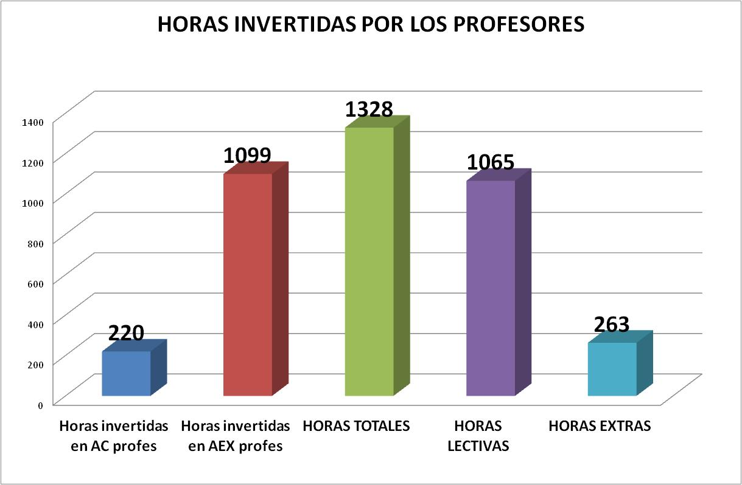

Segundo, se ha podido observar durante todo el curso que la disponibilidad voluntaria del profesorado de este centro es:

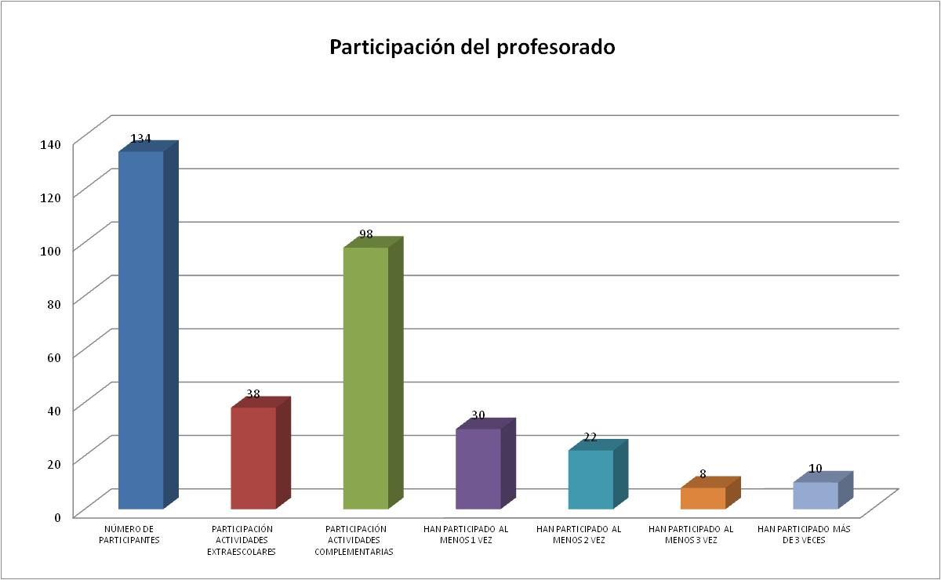

Tercero, el número de actividades complementarias, realizadas en las dependencias del centro fueron 12 , mientras que las actividades extraescolares fueron 22.

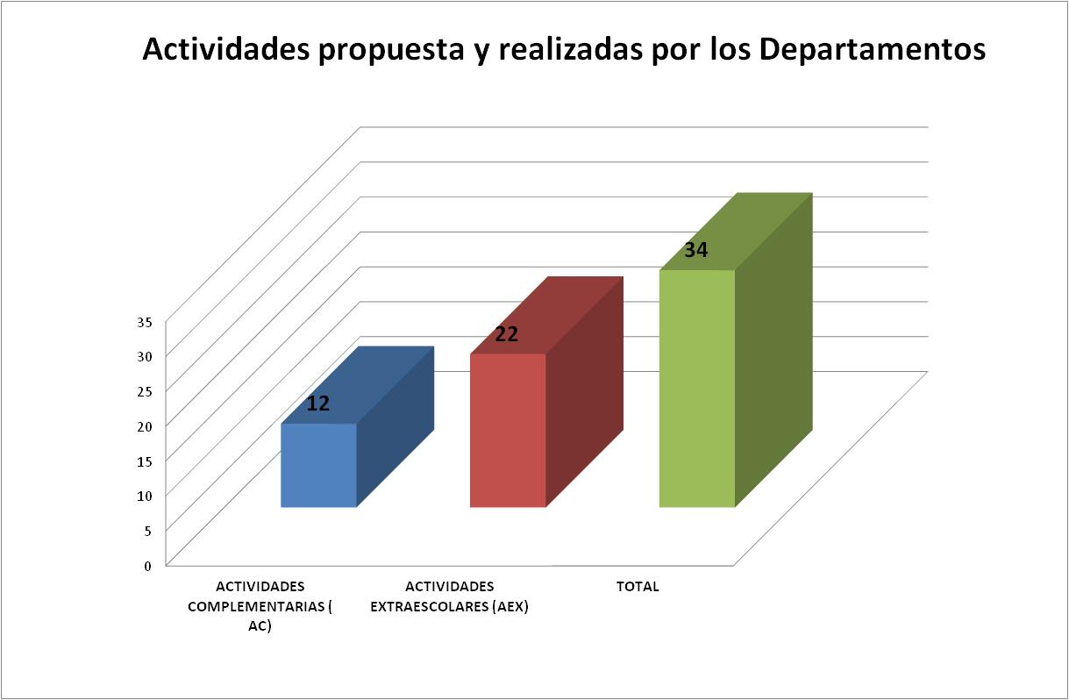

Estos tres puntos hace suponer que más del 80 % del profesorado cree que son necesarias las actividades complementarias y extraescolares para completar las enseñanzas en sus asignaturas, esto nos debe hacer reflexionar en el debate sobre si el perjuicio en el desarrollo y finalización de los programas de las demás asignaturas incluyendo la propia, es en realidad perjudicial para el alumnado. Nos debe hacer pensar que a veces somos unos los que nos marchamos y a veces otros, ¿será que cuando nos marchamos nosotros siempre es beneficioso y cuando se marchan los demás es menos beneficioso…?.

Este Departamento de Actividades Complementarias y Extraescolares junto con todo el claustro, a través de sus Departamentos, deberían reflexionara y abordar los siguientes campos de mejoras:

- Ajustar las actividades que se programen, en el tiempo de realización y encajarla dentro de la programación de conocimientos evaluables.
Como todos los años este campo de mejora se ha conseguido por parte de todos los Departamentos...

- Evaluar la actividad tanto para los alumnos /as que la realizan como para los que no.
No hay constancia de este apartado. En este apartado, nos han dejado claro que no son evaluable. Pero entiendo que no son evaluables cuando no todos la pueden realizar, pero con las TIC, todos pueden realizar la actividad, de forma presenciar y a través de las tic. PROBEMOS.

- Realizar un seguimiento del aprovechamiento de los conocimientos que se van a aplicar en la realización de la actividad y de la asistencia a las clases de los que no participan en la actividad, así como del aprovechamiento de la actividad de los que participan.
La participación mayoritaria de los alumnos/as y la autorización oficial que obliga a informar a este Centro de la actividad a todo el alumnado y a sus padres, participen o no en la actividad ha hecho que este apartado se haya cumplido.

- Proponer un calendario de inicio y finalización de las actividades para los distintos cursos.
Todos los Jefes de Departamento al principio de curso, cumplimentaron un documento en el que facilitaban al DACEX las actividades que se programaban para el curso indicando la fecha de realización y en su defecto la localización por trimestres. Permitiéndonos la realización de un calendario, que se expuso en el tablón de anuncios.
Hay que decir que la CCP está en proceso de revisión de las normas de las actividades tanto en lo que afecta al RRI como a la programación de este Departamento.

- Los Departamentos tendrán que tener más cuidado a la hora de realizar actividades con otros Centros, ya que el cupo de alumnos participantes se debe de cumplir igualmente.

La participación y disponibilidad del alumnado ha superado más de la mitad, que es lo planteado desde la Jefatura de Estudios junto con este Departamento para la posibilidad de realizar una actividad, sobre todo extraescolar.
Las horas aprovechadas por los distintos cursos para las actividades se ven reflejadas en esta tabla:

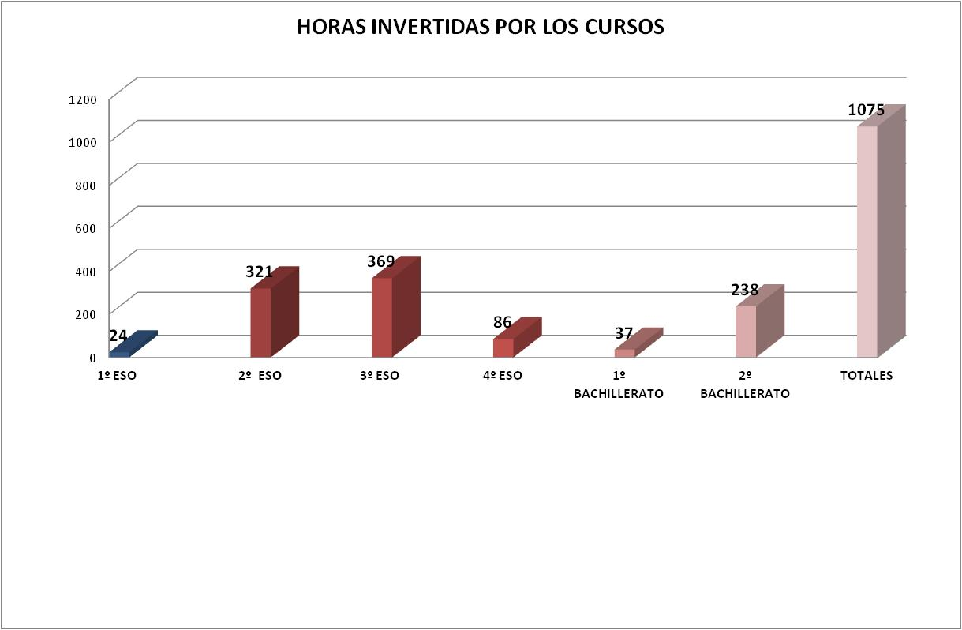

Siempre ha habido una buena coordinación del Departamento que proponía la actividad con el Departamento de Actividades Complementarias y Extraescolares (DACEX), tanto a la hora de entrega del proyecto sobre el planteamiento didáctico de la actividad (que aquí se recogen), como a la hora de entregar la memoria de fin de la misma, así como éste con el Departamento que formulaba la actividad en toda la parte logística de la que se encargaba el DACEX junto con el Secretario del Centro. También ha habido consenso general sobre los profesores/as participantes que el DACEX proponía para asistir a las actividades y que se estudiaba junto con la Jefatura de Estudios la disposición, la adaptabilidad para la actividad propuesta y así plantear la reorganización del trabajo en el centro, dependiendo ésta del buen hacer del profesado de guardia.

En esta tabla podemos observar las actividades desarrolladas por los Departamentos del Centro:

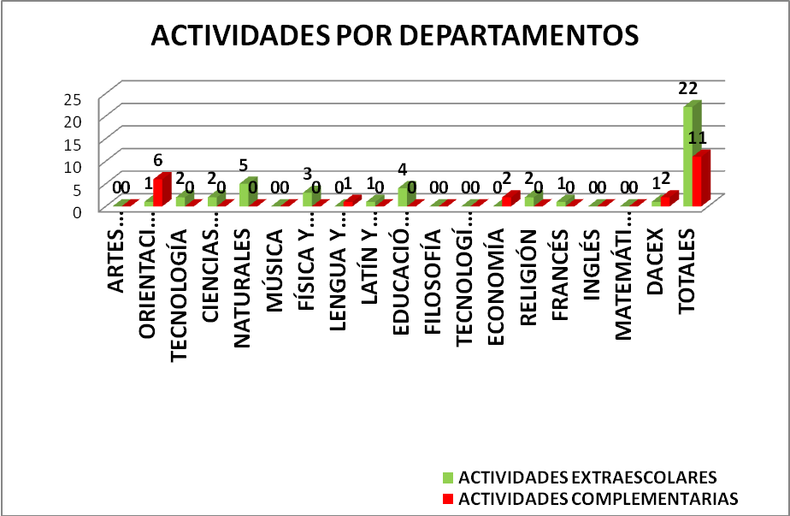

En esta tabla observamos las horas invertidas por los alumnos y su distribución por cursos y trimestres.

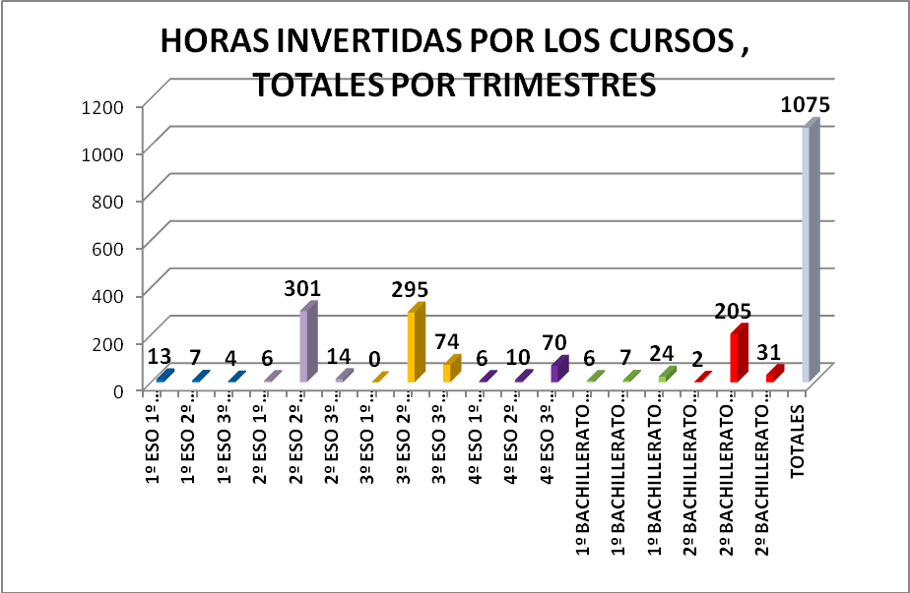

Se observaque las acex se concentra en 3º, 4º eso y 1º bachillerato.

En esta tabla observamos las horas invertidas por los alumnos y su distribución por cursos y trimestres.

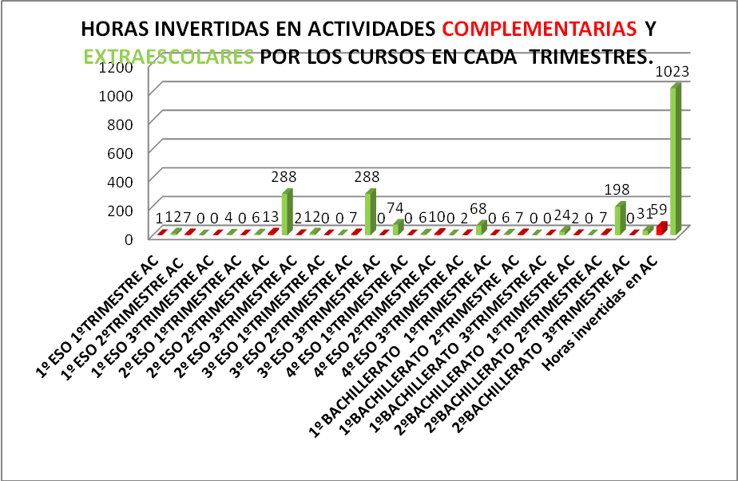

En estas tablas observamos el número y distrubución de las actividades complementarias y extraescolares por cursos.

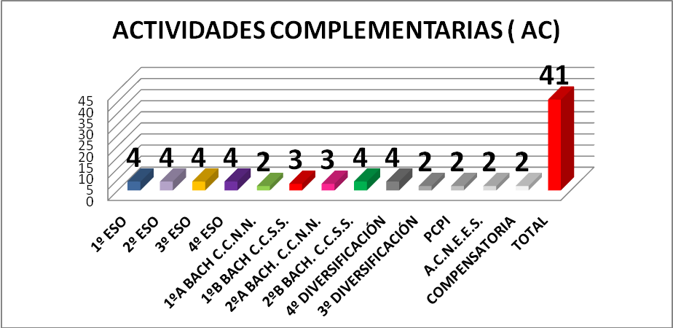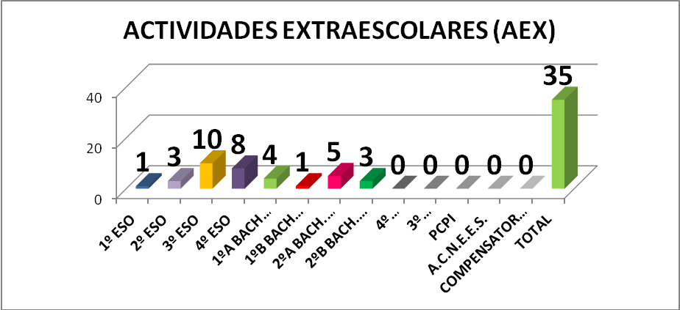

Hay que atender a la buena disponibilidad de los profesores Marino Álvarez y Maite García quienes han articulado junto con el DACEX y la Jefatura de Estudios la puesta en marcha de las actividades extraescolares, así como la JORNADA CULTURAL que deberá permanecer en el futuro como una actividad pilar, arraigada y fortalecedora del prestigio cultural que este I.E.S. se merece, sin olvidar al resto del profesorado que la asistió desde su trabajo con los alumnos/as.

En cuanto a la Jornada Cultural tenemos los siguientes resultados:

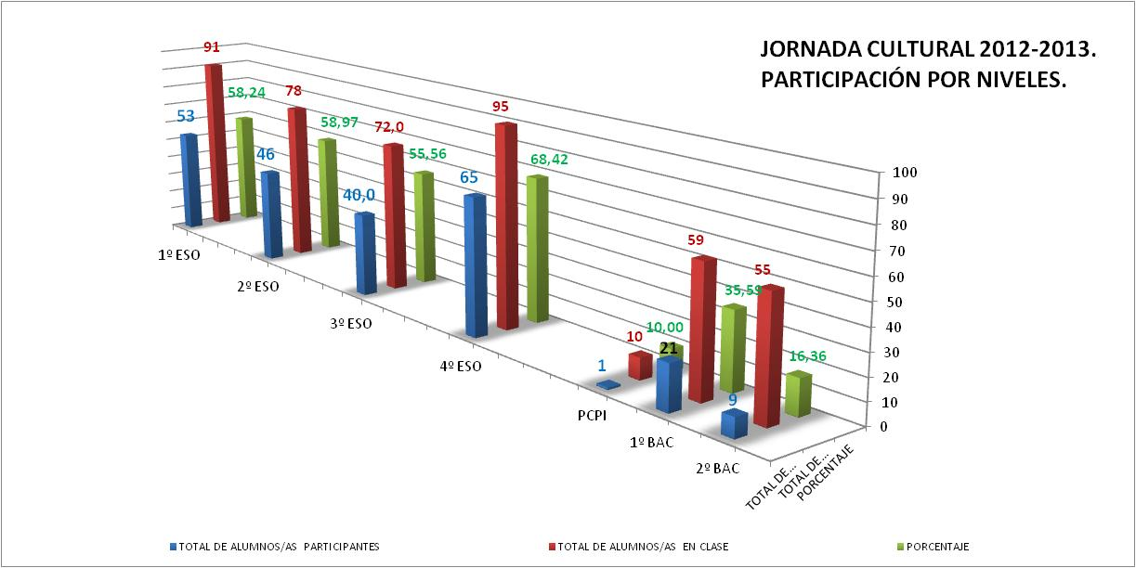

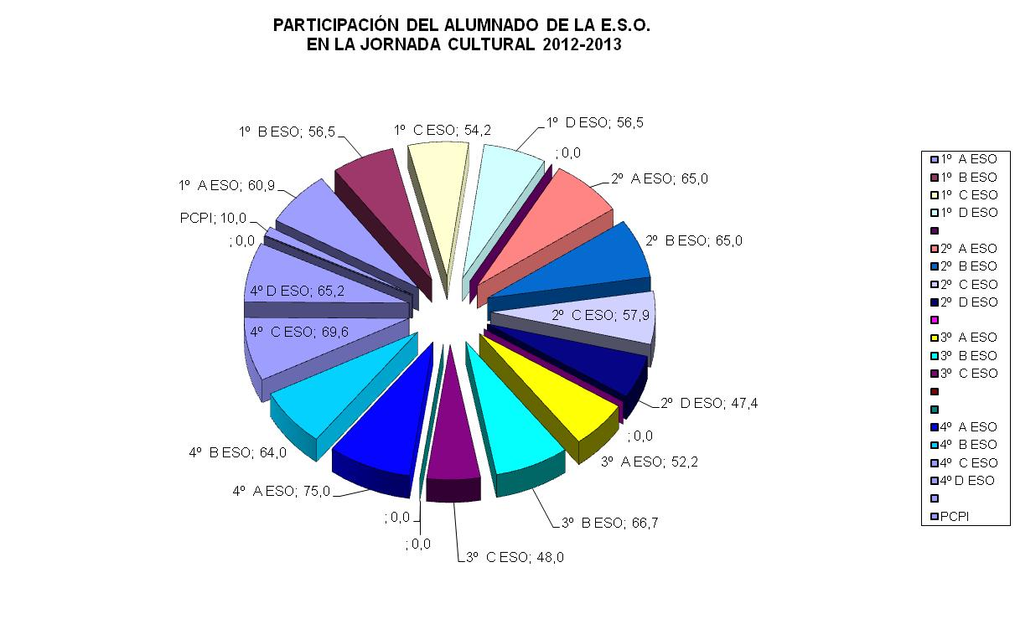

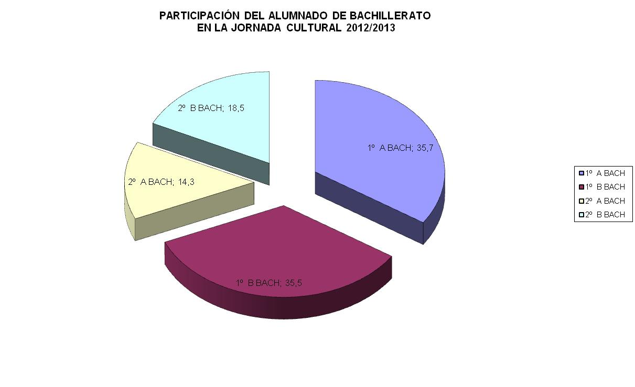
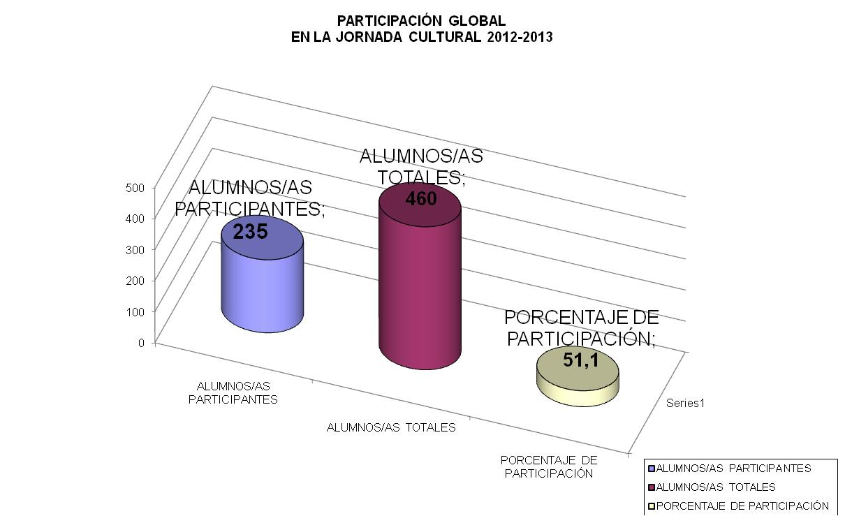

Este año el porcentaje de participación en la ESO ha aumentado en 8 puntos respecto al curso pasado.
En cuanto a BACHILLERATO la participación ha sido floja, hemos tenido que presión para forzar su participación, sin tener en cuenta que su negación no tiene que ver con la actividades propuestas si no por el hecho de tener un día más de vacaciones. Se tendré en cuenta para el curso que viene si se les incluye en la Jornada Cultural o tienen clase normal.
Se ha realizado una encuesta al profesorado con los siguientes resultados:
ANEXO: PANEL EN EXCEL CON TODOS LOS DETALLES SOBRE LAS ACTIVIDADES COMPLEMENTARIAS Y EXTRAESCOLARES.
 | ENCUESTA PARA QUE EL PROFESORADO VALORE LAS ACTIVIDADES EXTRAESCOLARES
 | COMO VALORAR |  |  |  |  |  |  |  | 1= en desacuerdo |  |  |  | 2= poco de acuerdo |  |  |  |  | 3=de acuerdo |  |  | 4= totalmente de acuerdo
NUMERO DE ENCUESTADOS | 1ª.- Estoy satisfecho de cómo se me informa sobre las actividades. |  |  |  | 2ª.- Estoy satisfecho con la cantidad y la distribución temporal de las actividades. |  |  |  | 3ª.-Estoy satisfecho con el material y los espacios necesarios para el desarrollo de las actividades complementarias. |  |  |  | 4º.- Estoy satisfecho con las ayudas económicas para el desarrollo de las actividades complementarias y extraescolares. |  |  |  | 5ª.-La atención de los alumnos a las explicaciones durante las actividades es adecuada |  |  |  | 6ª.-Oriento al alumnado sobre cómo se van a realizar las actividades y los objetivos pedagógicos que se pretenden conseguir |  |  |  | 7ª.-Comento con los alumnos sus progresos y dificultades y esfuerzo realizados durante el desarrollo de la actividad. |  |  |  | 8º.-Se contesta y explica adecuadamente las dudas que le plantean los alumnos durante la actividad
 | 1 | 2 | 3 | 4 | 1 | 2 | 3 | 4 | 1 | 2 | 3 | 4 | 1 | 2 | 3 | 4 | 1 | 2 | 3 | 4 | 1 | 2 | 3 | 4 | 1 | 2 | 3 | 4 | 1 | 2 | 3 | 4
1 |  |  | 1 |  |  | 1 |  |  |  |  | 1 |  |  |  | 1 |  |  | 1 |  |  |  |  | 1 |  |  |  | 1 |  |  |  | 1
2 |  | 1 |  |  |  |  | 1 |  |  |  |  |  | 1 |  |  |  |  |  | 1 |  |  | 1 |  |  | 1 |  |  |  |  |  |  | 1
3 |  |  |  | 1 | 1 |  |  |  |  |  |  |  |  |  |  | 1
4 | 1 |  |  |  |  | 1 |  |  |  |  | 1 |  |  |  | 1 |  |  | 1 |  |  |  |  | 1 |  | 1 |  |  |  |  |  | 1
5 |  |  |  | 1 |  |  |  | 1 |  |  |  | 1 |  |  |  | 1 |  |  |  | 1 |  |  |  | 1 |  |  |  | 1 |  |  |  | 1
6 |  |  |  | 1 |  |  | 1 |  |  |  | 1 |  |  |  | 1 |  |  |  | 1 |  |  |  |  | 1 |  |  |  | 1 |  |  |  | 1
7 | 1 |  |  |  |  | 1 |  |  |  | 1 |  |  | 1 |  |  |  |  |  | 1 |  |  | 1 |  |  |  |  | 1 |  | 1
8 |  |  |  | 1 |  |  |  | 1 |  |  |  | 1 |  |  |  | 1 |  |  |  | 1 |  |  |  | 1 |  |  |  | 1 |  |  |  | 1
9 |  |  | 1 |  |  |  | 1 |  |  | 1 |  |  |  |  | 1 |  |  |  | 1 |  |  |  | 1 |  |  |  | 1 |  |  |  |  | 1
10 |  |  | 1 |  |  |  | 1 |  |  |  | 1 |  |  |  | 1 |  |  |  | 1 |  |  |  | 1 |  |  |  | 1 |  |  |  | 1
11 |  |  | 1 |  |  |  |  | 1 |  |  | 1 |  |  | 1 |  |  |  |  | 1 |  |  |  | 1 |  |  | 1 |  |  |  |  | 1
12 |  |  |  |  | 1 |  |  |  |  |  |  | 1
13 |  |  | 1 |  |  |  | 1 |  |  |  | 1 |  |  | 1 |  |  |  | 1 |  |  |  |  | 1 |  |  |  | 1 |  |  |  | 1
14 |  |  |  | 1 |  |  | 1 |  |  |  | 1 |  |  |  |  | 1 |  |  |  | 1 |  |  |  | 1 |  |  |  | 1 |  |  |  | 1
15 | 1 |  |  |  |  |  | 1 |  |  |  |  | 1 |  |  | 1 |  |  |  | 1 |  |  |  | 1 |  | 1 |  |  |  |  |  | 1
16 |  |  | 1 |  |  | 1 |  |  |  |  | 1 |  |  |  | 1 |  |  |  | 1 |  |  |  | 1 |  |  |  | 1 |  |  |  | 1
17 |  |  | 1 |  |  |  | 1 |  |  |  |  | 1 |  |  |  | 1 |  |  | 1 |  |  |  | 1 |  |  |  | 1 |  |  |  |  | 1
18 |  |  | 1 |  |  | 1 |  |  |  |  |  | 1 |  |  |  | 1 |  |  | 1 |  |  |  |  | 1 |  |  |  | 1 |  |  |  | 1
19 |  | 1 |  |  |  | 1 |  |  |  |  | 1 |  |  |  | 1 |  |  |  |  | 1 |  |  |  | 1 |  |  |  | 1 |  |  |  | 1
20 |  |  | 1 |  |  |  | 1 |  |  |  | 1 |  |  |  | 1 |  |  | 1 |  |  |  |  | 1 |  |  |  | 1 |  |  |  |  | 1
COMPUTO | 3 | 2 | 9 | 5 | 2 | 6 | 9 | 3 | 0 | 2 | 10 | 6 | 2 | 2 | 9 | 6 | 0 | 4 | 10 | 4 | 0 | 2 | 10 | 6 | 3 | 1 | 8 | 6 | 1 | 0 | 7 | 10
COMPUTO | 5 |  | 14 |  | 8 |  | 12 |  | 2 |  | 16 |  | 4 |  | 15 |  | 4 |  | 14 |  | 2 |  | 16 |  | 4 |  | 14 |  | 1 |  | 17
PORCENTAJES | 15 | 10 | 45 | 25 | 10 | 30 | 45 | 15 | 0 | 10 | 50 | 30 | 10 | 10 | 45 | 30 | 0 | 20 | 50 | 20 | 0 | 10 | 50 | 30 | 15 | 5 | 40 | 30 | 5 | 0 | 35 | 50
PORCENTAJES | 25 |  | 70 |  | 40 |  | 60 |  | 10 |  | 80 |  | 20 |  | 75 |  | 20 |  | 70 |  | 10 |  | 80 |  | 20 |  | 70 |  | 5 |  | 85
 | 1= en desacuerdo 2= poco de acuerdo |  | 3=de acuerdo 4= totalmente de acuerdo |  | 1= en desacuerdo 2= poco de acuerdo |  | 3=de acuerdo 4= totalmente de acuerdo |  | 1= en desacuerdo 2= poco de acuerdo |  | 3=de acuerdo 4= totalmente de acuerdo |  | 1= en desacuerdo 2= poco de acuerdo |  | 3=de acuerdo 4= totalmente de acuerdo |  | 1= en desacuerdo 2= poco de acuerdo |  | 3=de acuerdo 4= totalmente de acuerdo |  | 1= en desacuerdo 2= poco de acuerdo |  | 3=de acuerdo 4= totalmente de acuerdo |  | 1= en desacuerdo 2= poco de acuerdo |  | 3=de acuerdo 4= totalmente de acuerdo |  | 1= en desacuerdo 2= poco de acuerdo |  | 3=de acuerdo 4= totalmente de acuerdo
 | 1ª.- Estoy satisfecho de cómo se me informa sobre las actividades. |  |  |  | 2ª.- Estoy satisfecho con la cantidad y la distribución temporal de las actividades. |  |  |  | 3ª.-Estoy satisfecho con el material y los espacios necesarios para el desarrollo de las actividades complementarias. |  |  |  | 4º.- Estoy satisfecho con las ayudas económicas para el desarrollo de las actividades complementarias y extraescolares. |  |  |  | 5ª.-La atención de los alumnos a las explicaciones durante las actividades es adecuada |  |  |  | 6ª.-Oriento al alumnado sobre cómo se van a realizar las actividades y los objetivos pedagógicos que se pretenden conseguir |  |  |  | 7ª.-Comento con los alumnos sus progresos y dificultades y esfuerzo realizados durante el desarrollo de la actividad. |  |  |  | 8º.-Se contesta y explica adecuadamente las dudas que le plantean los alumnos durante la actividad

Esta encuesta se ha pasado para su realización a 50 profesores, sólo la han realizado sobre 20.
Las conclusiones son:
- Los profesores que no la han contestado, estarán de acuerdo o se sentirán indiferentes ante ésta encuesta.
- Los resultados son favorables al trabajo de este Departamento, así como a los demás ítems aquí planteados. Solo en el ítem 2ª.- Estoy satisfecho con la cantidad y la distribución temporal de las actividades. Se ha conseguido un 60% de satisfacción.

Fdo.: Mariano Álvarez Fdo.: José María García Del Campo.
Jefe de Estudios Jefe del Departamento De Actividades Complementarias y Extraescolares

